**PROIECT BAZE DE DATE**

Acest proiect se referă la proiectarea unui model

de date ce furnizează informaţii despre o Scoala Populara de Arte, unde elevii isi pot cultiva talentele.

Vom prezenta modelul de date, restricţiile pe care trebuie să le respecte si diagrama E/R corespunzatoare.

Initial, vom lua în considerare anumite situatii ce pot reprezenta anomalii la reactualizare sau pot genera dificultati in raspunsul la anumite intrebari asupra modelului. Astfel, vom incerca sa corectam aceste probleme, partial sau complet.

Modelul de date se ocupa cu gestionarea informaţiilor legate de organizarea unei scoli de arta.

In cadrul acestei scoli, exista angajaţi specializaţi pe diferite domenii (Director, profesor, ingrijitor), cu diferite sarcini.

Profesorii, care trebuie sa fie calificati in domeniul lor, sunt angajati cu scopul de a instrui elevii in cadrul unei anumite discipline.

Fiecare elev, pentru a se inscrie la aceasta scoala, trebuie sa plateasca o taxa.

Diferite discipline, pentru a putea fi studiate, necesita instrumente corespunzatoare domeniului(de exemplu instrumente muzicale, sau pentru pictura).

Angajatii care au functia de ingrijitor au scopul de a curata salile dupa ce sunt folosite pentru desfasurarea cursurilor, care sunt bazate pe o anumita disciplina din cadrul scolii.

Pentru a diversifica activitatile si pentru a mari reputatia scolii, directorul este cel care organizeaza mai multe evenimente (Spectacole, expozitii, concursuri).

Evenimentele se desfasoara intr-o anumita locatie, si, pentru ca pot fi si internationale, locatia se poate afla si intr-o alta tara.

Modelul de date respectă anumite restricţii de funcţionare.

* Taxa se plateste in functie de cate discipline alege fiecare elev sa studieze.
* Pentru datele de contact ale unui profesor/ elev, se considera un singur mail unic
* Un profesor poate sa predea mai mult de o disciplina, si o disciplina poate fi predata de mai multi profesori diferiti .
* O disciplina poate avea mai multe cursuri, desfasurate in intervale de timp diferite.
* Un ingrijitor poate sa fie ajutat de un coleg la salile de dimensiuni mari • O locatie gazduieste un singur eveniment.
* Orele la care se desfasoara diferite cursuri nu trebuie sa se suprapuna.
* Ingrijitorii nu trebuie sa lucreze mai mult decat programul lor zilnic.
* Elevii nu trebuie sa depaseasca numarul de discipline pentru care platesc.

**Entități**

Pentru modelul Scolii Populare de Arta exista urmatoarele entitati:

ANGAJAT, PROFESOR, DIRECTOR, INGRIJITOR, ELEV, DISCIPLINA, TAXA, INTRUMENT, CURS, SALA, EVENIMENT, LOCATIE, TARA.

Fiecare entitate va avea o descriere completa si o cheie primara. Acestea sunt independente, exceptand subentitatile PROFESOR, DIRECTOR, INGRIJITOR

ANGAJAT = persoana fizica ce lucreaza in cadrul scolii, contribuie fie la organizarea/ intretinerea scolii, fie are scop educational. Cheia primara este id_angajat.

DIRECTOR = subentitate a entitatii ANGAJAT, organizeaza si conduce activitatea scolara. Cheia primara a acestei entitati este id_angajat.

PROFESOR = subentitate a entitatii ANGAJAT, preda si gestioneaza activitatile didactice in cadrul scolii, instruieste elevi in unul sau mai multe domenii. Cheia primara a acestei entitati este id_angajat.

INGRIJITOR = subentitate a entitatii ANGAJAT, Insărcinat cu menținerea curățeniei

(și supravegherea) acestei institutii. Cheia primara a acestei entitati este id_angajat.

ELEV = persoana fizica, care urmeaza cursurile oferite de scoala de arte, pentru acultiva talentele si interesele fata de o arta, avand posibilitatea sa urmeze mai multe cursuri diferite. Cheia primara a entitatii este id_elev.

DISCIPLINA = obiect de studiu in cadrul scolii, reprezentand ramurile specialitatilor de natura artistica. Cheia primara este id_disciplina.

TAXA = suma fixa care trebuie achitata de elevii inscrisi la scoala de arte, pentru a putea urma cursurile din cadrul acesteia. Cheia primara este id_taxa.

INSTRUMENT = obiect necesar studierii unui anumit domeniu artistic, in principal de natura muzicala sau utilizat in grafica/pictura, esential pentru o parte mare din discipline, care sunt bazate numai pe instrumente. Cheia primara este id_instrument.

CURS = Predarea unei discipline in mai mule lectii, in perioada unui interval orar. Fiecare disciplina poate avea mai multe cursuri in cadrul acesteia, insa un curs apartine unei singure discipline. Cheia primara a entitatii este id_curs.

SALA = incapere care cuprinde un numar mai mare de persoane, aflata in interiorul scolii, destinata desfasurarii cursurilor. Cheia primara este id_sala.

EVENIMENT = Adunare organizata in afara scolii, unde elevii isi pot etala abilitatile dobandite in urma cursurilor fie in fata unei multimi, fie castigand

LOCATIE = locul in care se desfasoara diversele evenimente. Cheia primara este id_locatie.

TARA = tara locatiei in care se desfasoara evenimentul, in principal pentru concursurile internationale. Cheia primara a entitatii este id_tara.

**Relaţii**

Vom prezenta relaţiile modelului de date, dând o descriere completă a fiecăreia. De fapt, denumirile acestor legături sunt sugestive, reflectând conţinutul acestora şi entităţile pe care le leagă. Pentru fiecare relaţie se va preciza cardinalitatea minimă şi maximă.

ELEV_plateste_TAXA = relatie ce leaga entitatile ELEV si TAXA, proiectand legatura dintre acestea (ce elevi platesc taxa pentru cursuri). Cardinalitatea minima este de 1:0(Taxa este platita de cel putin un elev, si un elev in mod normal trebuie sa plateasca taxa, insa pentru elevii cu cazuri speciale se scuteste plata taxei in cazul in care alege o singura disciplina ), iar cardinaitatea maxima este de 1:n (Taxa poate fi platita de mai multi elevi, iar un elev plateste o singura taxa).

DISCIPLINA_necesita_INSTRUMENT = relatie ce leaga entitatile DISCIPLINA si INSTRUMENT, proiectand legatura dintre acestea(ce instrumente necesita o disciplina). Cardinaliatea minima este de 1:0 (exista discipline care nu necesita neaparat instrumente, de exemplu dans modern, iar un instrument trebuie sa fie folosit la cel putin o disciplina), iar cardinalitatea maxima este m:n (o disciplina poate folosi mai multe instrumente si un intstrument poate fi folosit la mai multe discipline(de exemplu creion)).

INGRIJITOR_curata_SALA = relatie ce leaga entitatile INGRIJITOR si SALA, proiectand legatura dintre acestea (ce sala este ingrijita de un ingrijitor). Cardinaliatea minima este de 1:1 (un ingrijitor trebuie sa curete cel putin o sala pentru a nu fi concediat, iar o sala trebuie sa fie curatata de cel putin un ingrijitor). Cardinalitatea maxima este de m:n (un ingrijitor poate sa curete mai multe sali, iar o sala poate fi curatata de mai multi ingrijitori in acelasi timp, daca este prea mare).

CURS_are_loc_in _SALA = relatie ce leaga entitatile CURS si SALA, proiectand legatura dintre acestea (in ce sala sa desfasoara un curs). Cardinaliatea minima este de 0:1 (In sala este posibil sa nu aiba loc niciun curs, iar un curs trebuie sa se desfasoare intr-o sala). Cardinalitatea maxima este de 1:1 (Un curs poate sa se desfasoare intr-o singura sala, iar o sala poate sa aiba un singur curs in desfasurare).

DIRECTOR_organizeaza_EVENIMENT = relatie ce leaga entitatile DIRECTOR si EVENIMENT, proiectand legatura dintre acestea (in ce sala sa desfasoara un curs). Cardinaliatea minima este de 1:0 (Un eveniment trebuie sa fie organizat de un director). Cardinalitatea maxima este de 1:n (Directorul poate sa organizeze mai multe evenimente, iar un eveniment poate sa fie organizat doar de un singur director).

EVENIMENT_se_desfasoara_in_LOCATIE = relatie ce leaga entitatile EVENIMENT si LOCATIE, proiectand legatura dintre acestea (in ce locatie se desfasoara un eveniment). Cardinaliatea minima este de 1:1 (Un eveniment trebuie sa se desfasoare intr-o singura locatie, iar o locatie poate gazdui un singur eveniment). Cardinalitatea maxima este de 1:1 .

LOCATIE_apartine_TARA = relatie ce leaga entitatile LOCATIE si TARA, proiectand legatura dintre acestea (in ce tara exista o locatie) Cardinaliatea minima este de 1:1 (O locatie trebuie sa existe intr-o tara, si o tara trebuie sa aiba o locatie). Cardinalitatea maxima este de n:1 (O locatie nu se poate afla in mai mult de o tara, iar o tara poate avea mai multe locatii).

PROFESOR_preda_DISCIPLINA_la_ELEV = relatie de tip 3 ce leaga entitatile PROFESOR, DISCIPLINA si ELEV, proiectand legatura dintre acestea(ce profesor preda o disciplina la ce elev). Denumirea acestei relatii va fi preda.

**Atribute**

Entitatea **ANGAJAT** are ca atribute:

id_angajat = variabilă de tip numeric, de lungime maximă 5,reprezintă id-ul unui angajat.

nume = variabilă de tip varchar2, de lungime maximă 25, reprezintă numele angajatului. prenume = variabilă de tip varchar2, de lungime maximă 25, reprezintă prenumele angajatului.

email = variabilă de tip caracter, de lungime maximă 30, reprezintă emailul angajatului si este unic. telefon = variabilă de tip varchar(pentru a afisa 0-ul de la inceput), de lungime maximă 11, reprezintă telefonul unui angajat .

data_angajare = variabilă de tip date, reprezintă data de angajare a unui angajat.

salariu = variabilă de tip numeric, de lungime maximă 5, reprezintă salariul unui angajat .

Subentitatea **PROFESOR** are ca atribute:

*id_angajat* = variabilă de tip numeric, de lungime maximă 5, care reprezintă codul profesorului.

calificare = variabilă de tip caracter, de lungime maximă 25, reprezintă calificarea profesorului.

Subentitatea **DIRECTOR** are ca atribute: *id_angajat* = variabilă de tip numeric, de lungime maximă 5, care reprezintă codul directorului.

ani_vechime = variabila de tip numeric, de lungime maxima 2, reprezinta vechimea directorului in ani

Subentitatea **INGRIJITOR** are ca atribute:

*id_angajat* = variabilă de tip numeric, de lungime maximă 5, care reprezintă codul ingrijitorului.

ore_pe_zi = variabila de tip numeric, de lungime maxima 2, reprezinta numarul de ore pe zi in care lucreaza inngrijitorul.

Entitatea **ELEV** are ca atribute:

id_elev = variabilă de tip numeric, de lungime maximă 5,reprezintă id-ul unui elev.

*Id_taxa* = variabilă de tip numeric, de lungime maximă 5, care reprezintă

id-ul taxei platite de elev. Atributul trebuie să corespundă la o valoare a cheii primare din tabelul TAXA.

nume = variabilă de tip varchar2, de lungime maximă 25, reprezintă numele elevului. prenume = variabilă de tip varchar2, de lungime maximă 25, reprezintă prenumele elevului.

email = variabilă de tip caracter, de lungime maximă 25, reprezintă emailul elevului.

telefon = variabilă de tip caracter, de lungime maximă 11, reprezintă telefonul unui elev .

initiala_tatalui = variabilă de tip caracter, de lungime maximă 1, reprezintă numele tatalui elevului.

medie_finala = variabila de tip number, reprezinta media finala a elevului.

Entitatea **TAXA** are ca atribute:

id_taxa = variabilă de tip numeric, de lungime maximă 5,reprezintă id-ul unei taxe.

suma = variabilă de tip numeric, de lungime maximă 5, reprezintă suma unei taxe .

nr_disciplina = variabila de tip numeric, de lungime 1,numarul de discipline pe care le studiaza un elev, necesare pentru calcularea taxei platite.

Entitatea **DISCIPLINA** are ca atribute:

id_disciplina = variabilă de tip numeric, de lungime maximă 5,reprezintă id-ul unei discipline.

nume_disciplina = variabilă de tip varchar2, de lungime maximă 25, reprezintă numele disciplinei.

mod_notare = variabilă de tip caracter, luând valorile “*nota”* sau “*admis/respins*” , de lungime maxima 13, reprezinta modul de notare.

numar_prezente = variabilă de tip numeric, de lungime maximă 2, reprezintă numarul de prezente necesar pentru promovarea disciplinei .

Entitatea **INSTRUMENT** are ca atribute:

id_instrument = variabilă de tip numeric, de lungime maximă 5,reprezintă id-ul unui instrument.

nume_instrument = variabilă de tip varchar2, de lungime maximă 25, reprezintă numele instrumentului.

pret = variabilă de tip numeric, de lungime maximă 5, reprezintă pretul instrumentului.

Entitatea **EVENIMENT** are ca atribute:

id_eveniment = variabilă de tip numeric, de lungime maximă 5,reprezintă id-ul unui eveniment.

*Id_locatie* = variabilă de tip numeric, de lungime maximă 5, care reprezintă id-ul locatiei in care se desfasoara evenimentul. Atributul trebuie să corespundă la o valoare a cheii primare din tabelul LOCATIE.

nume_eveniment = variabilă de tip varchar2, de lungime maximă 25, reprezintă numele evenimentului.

data_eveniment = variabilă de tip date, reprezintă data in care are loc evenimentul.

Entitatea **LOCATIE** are ca atribute:

id_locatie = variabilă de tip numeric, de lungime maximă 5,reprezintă id-ul unei locatii.

*Id_tara* = variabilă de tip numeric, de lungime maximă 5, care reprezintă

id-ul tarii in care se afla locatia. Atributul trebuie să corespundă la o valoare a cheii primare din tabelul TARA.

strada = variabilă de tip varchar2, de lungime maximă 25, reprezintă strada locatiei.

tip_locatie = variabilă de tip varchar2, luând valorile “*rurala”* sau “*urbana*” , reprezinta tipul zonei in care se afla locatia.

localitate = variabila de tip varchar2.

Entitatea **TARA** are ca atribute:

id_tara = variabilă de tip numeric, de lungime maximă 5,reprezintă id-ul unei tari.

nume_tara = variabilă de tip varchar2, de lungime maximă 25, reprezintă numele tarii.

limba_vorbita = variabilă de tip caracter, de lungime maximă 25, reprezintă limba vorbita in tara respectiva.

Entitatea **SALA** are ca atribute:

id_sala = variabilă de tip numeric, de lungime maximă 5,reprezintă id-ul unei sali.

nume_sala = variabilă de tip varchar2, de lungime maximă 25, reprezintă numele salii.

dimensiune = variabila de tip numeric, de lungime maxima 3, reprezinta dimensiunea maxima a salii exprimata in metri patrati.

capacitate = variabila de tip numeric, de lungime maxima 3, reprezinta capacitatea salii, exprimata in numarul de persoane.

Entitatea **CURS** are ca atribute:

id_curs = variabilă de tip numeric, de lungime maximă 5,reprezintă id-ul unui curs.

*Id_sala* = variabilă de tip numeric, de lungime maximă 5, care reprezintă

id-ul salii in care se desfasoara cursul. Atributul trebuie să corespundă la o valoare a cheii primare din tabelul SALA.

*Id_disciplina* = variabilă de tip numeric, de lungime maximă 5, care reprezintă

id-ul disciplinei pe care o sustine cursul. Atributul trebuie să corespundă la o valoare a cheii primare din tabelul DISCIPLINA.

nume_curs = variabila de tip varchar2.

zi_saptamana = variabila de tip varchar2, reprezinta ziua din saptamana in care se desfasoara cursul.

ora_inceput = variabilă de tip caracter, de lungime maximă 7, reprezintă ora la care incepe cursul.

ora_sfarsit = variabilă de tip caracter, de lungime maximă 7, reprezintă ora la care se termina cursul.

**DIAGRAMA ENTITATE-RELATIE**

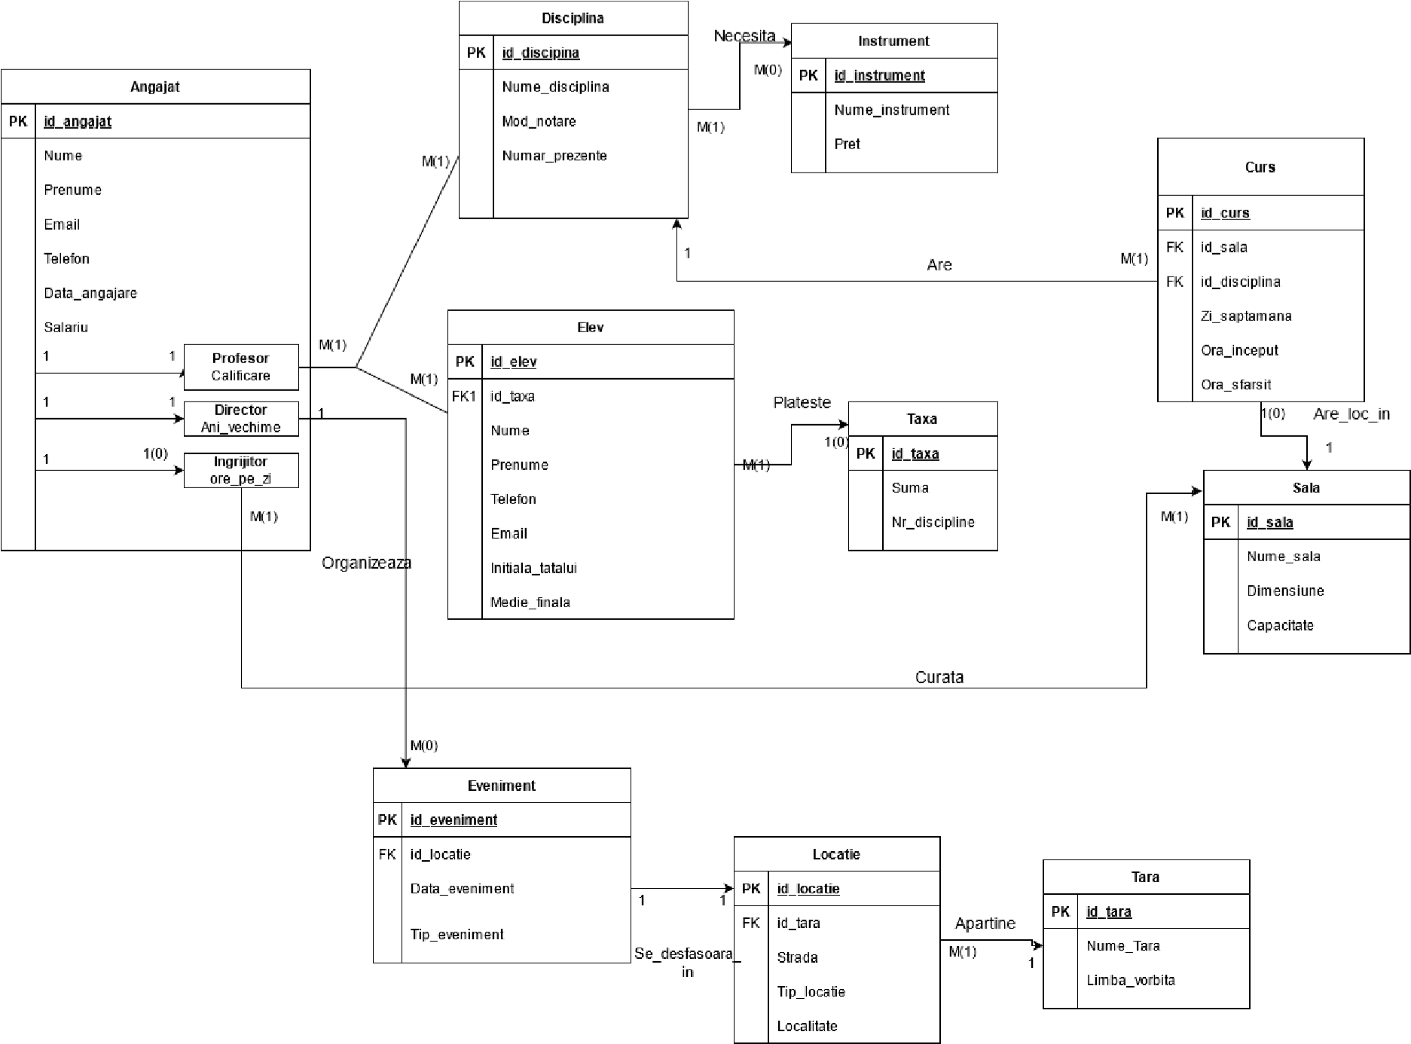

**DIAGRAMA CONCEPTUALA**

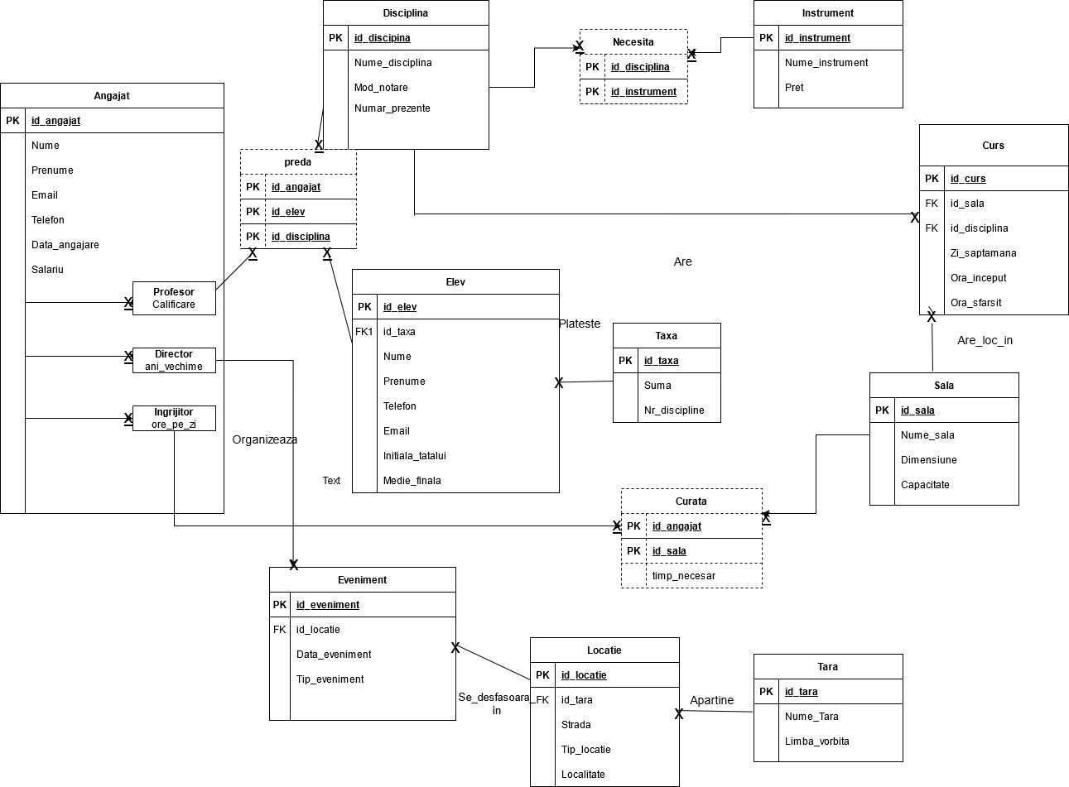

**Scheme relationale**

Schemele relationale corespunzatoare diagramei conceptuale sunt:

Angajat(id_angajat#, nume, prenume, email, telefon, data_angajare, salariu)

Director(id_angajat#, ani_vechime)

Profesor(id_angajat#, calificare)

Ingrijitor(id_angajat#, ore_pe_zi)

Elev(id_elev#, nume, prenume, telefon, email, initiala_tatalui, medie finala)

Disciplina(id_disciplina#, nume_disciplina, mod_notare, numar_prezente)

Preda(id_angajat#, id_elev#, id_disciplina#)

Instrument(id_instrument, nume_instrument, pret)

Necesita(id_disciplina#, id_instrument#)

Taxa(id_taxa#, suma, nr_discipline)

Eveniment(id_eveniment#, id_locatie, data_eveniment, tip_eveniment)

Locatie(id_locatie#, id_tara, strada, tip_locatie, localitate)

Tara(id_tara#, nume_tara, limba_vorbita)

Sala(id_sala#, nume_sala, dimensiune, capacitate)

Curs(id_curs#, id_sala, id_disciplina, zi_saptamana, ora_inceput, ora_sfarsit)

Curata(id_angajat#, id_sala#, timp_necesar)

**Normalizarea pana la forma normala**

Relatiile din cadrul modelului sunt in FN3(forma normala 3).

Pentru ca se afla in forma normala 1, fiecarui atribut ii corespunde cate o valoare(nu mai multe) Exemplu pentru tabelul Curata:

Non FN1:

|  |  |  |
| --- | --- | --- |
| Id_angajat | Id_sala | Timp_curatare |
| Id_Ingrijitorul 1 | Id_Sala 1, id_sala 3 | O ora, o ora |
| Id_Ingrijitorul 2 | Id_Sala 2, id_sala 4 | Doua ore, o ora |

FN1:

|  |  |  |
| --- | --- | --- |
| Id_angajat | Id_sala | Timp_curatare |
| Id_ingrijitor1 | Id_sala1 | O ora |
| Id_ingrijitor2 | Id_sala2 | O ora |

Pentru ca modelul se afla si in forma normala 2, automat se afla in FN1, si atributele care nu sunt cheie primara sunt dependente de intreaga cheie primara.

Non FN2:

|  |  |  |
| --- | --- | --- |
| Id_angajat | Salariu | Timp_curatare |
| Id_ingrijitor1 | 1000 lei | O ora |
| Id_ingrijitor2 | 1200 lei | Doua ore |

FN2:

|  |  |  |
| --- | --- | --- |
| Id_angajat | Id_sala | Timp_curatare |
| Id_ingrijitor1 | Id_sala1 | O ora |
| Id_ingrijitor2 | Id_sala2 | O ora |

Acest tabel este corect, deoarece timpul de curatare are legatura si cu angajatul, si cu sala.

Pentru ca modelul se afla si in forma normala 3, automat se afla in FN2 si FN1, si atributele care nu sunt cheie primara sunt dependente doar de cheia primara, nu si de alte atribute.

Non FN3:

|  |  |  |
| --- | --- | --- |
| Id_angajat | Instrument_curatare | Pret_instrument |
| Id_ingrijitor1 | Matura | 15 lei |
| Id_ingrijitor2 | Mop | 20 lei |

**Tabele:**

**Angajat:**

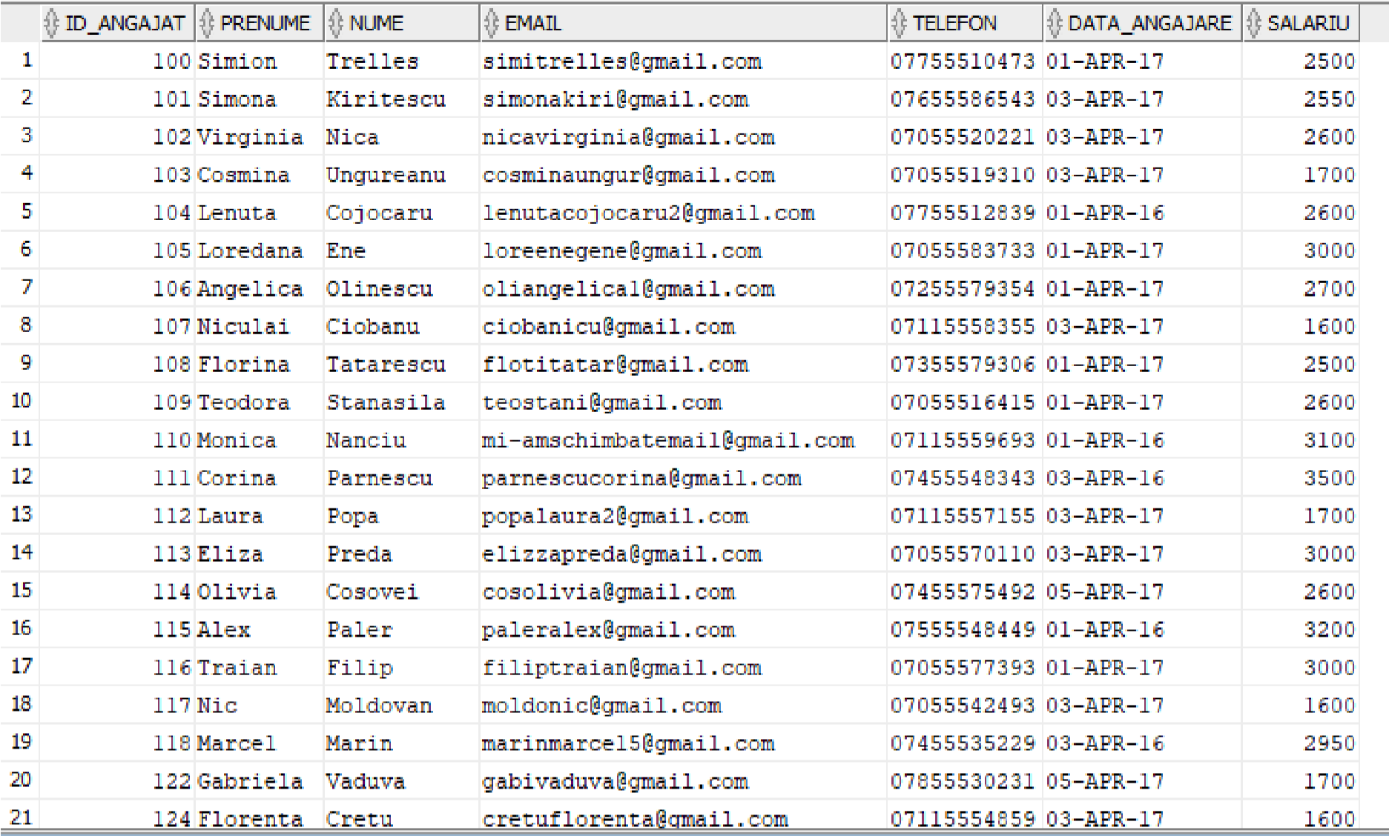

Director:

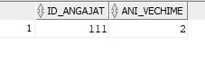

Profesor:

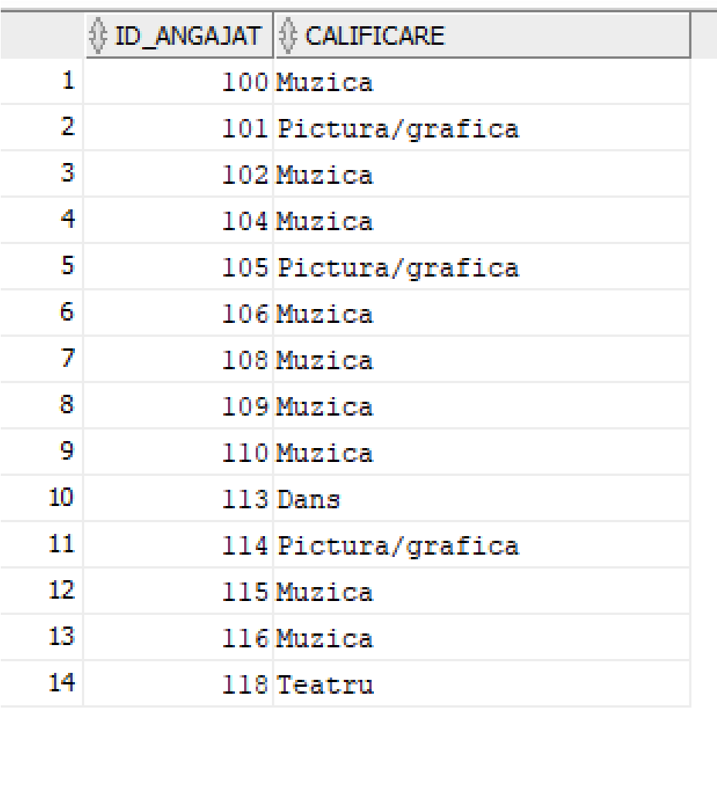

Ingrijitor:

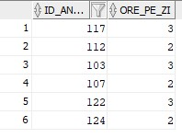

Elev:

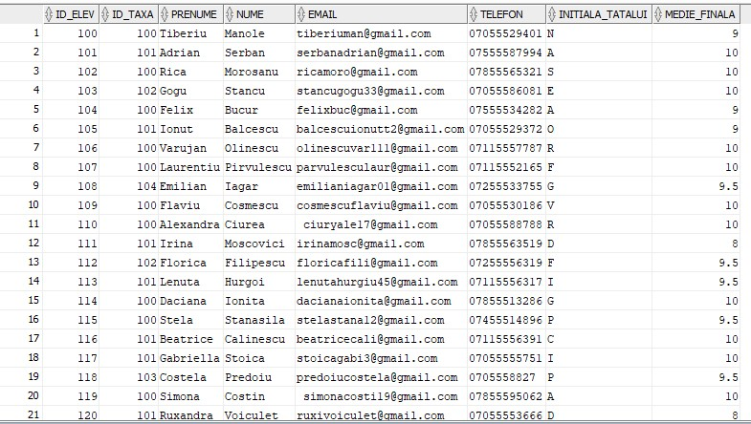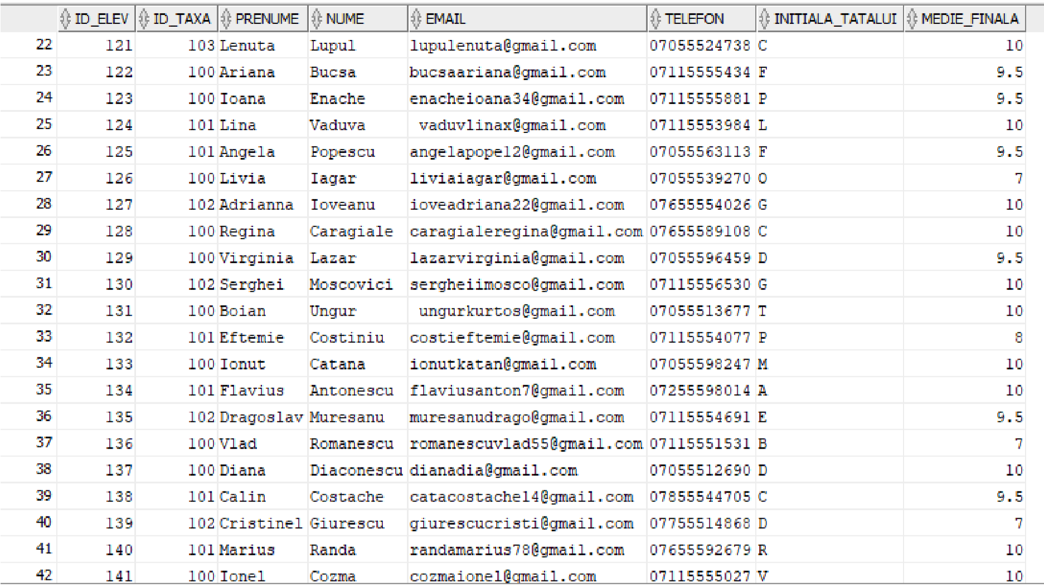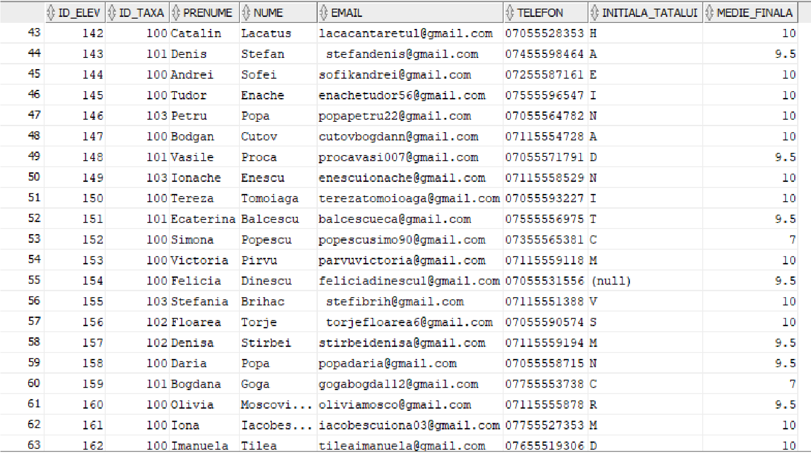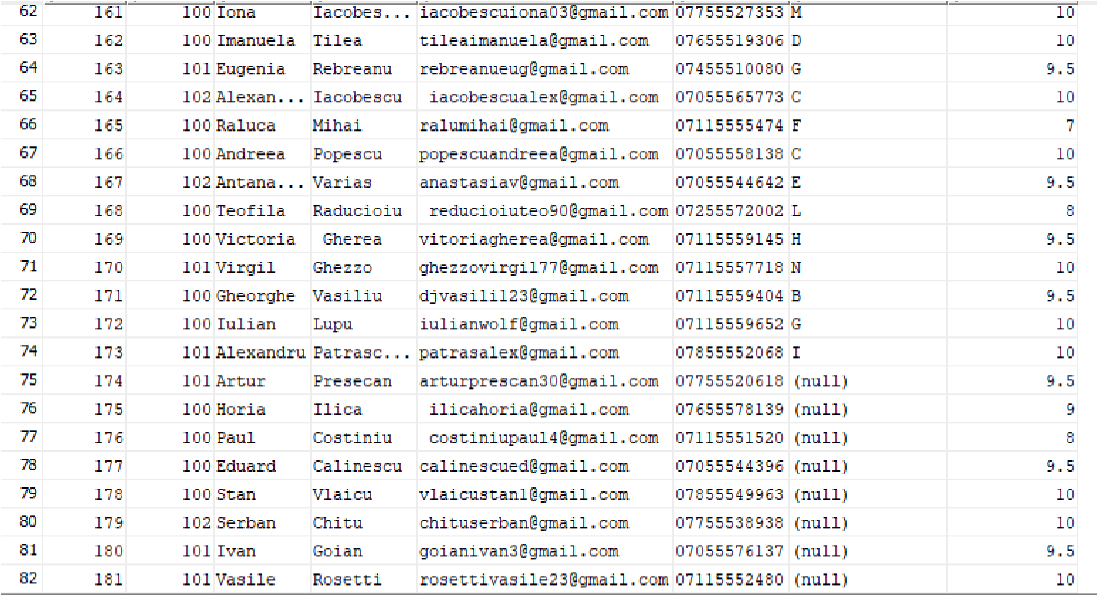

Taxa:

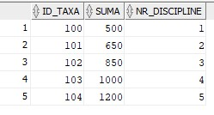

Disciplina:

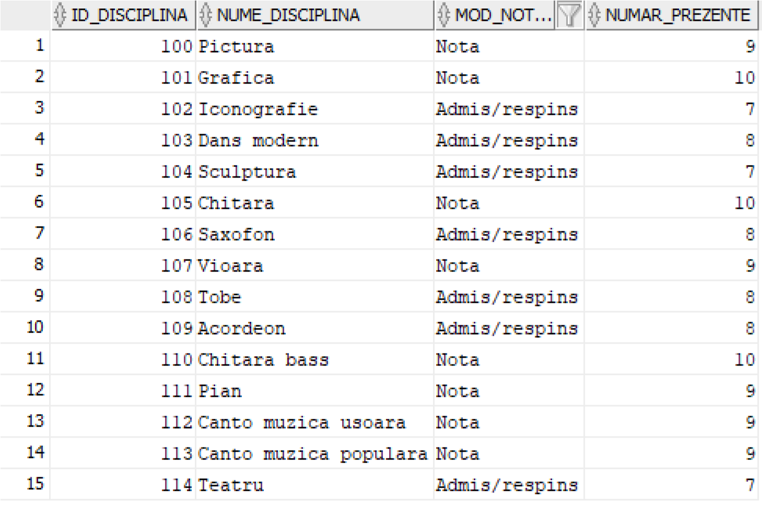

Instrument:

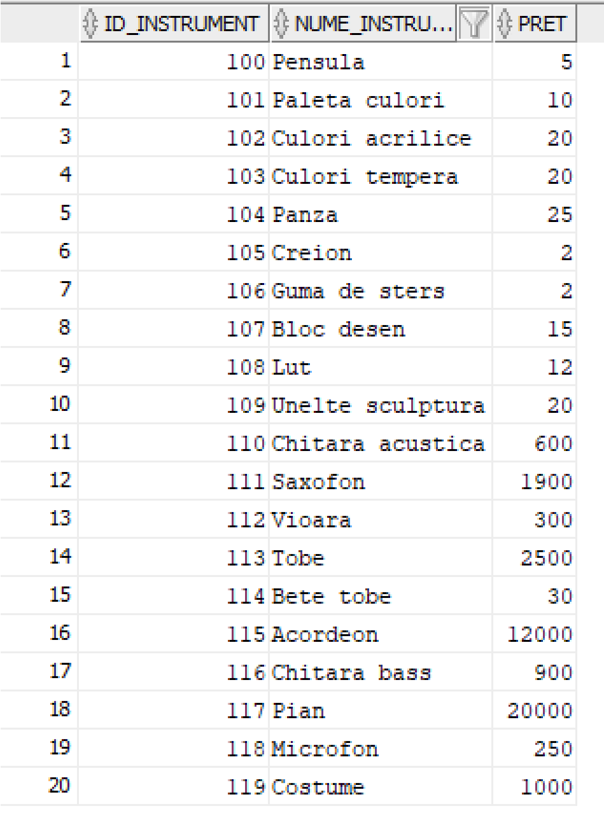

Locatie:

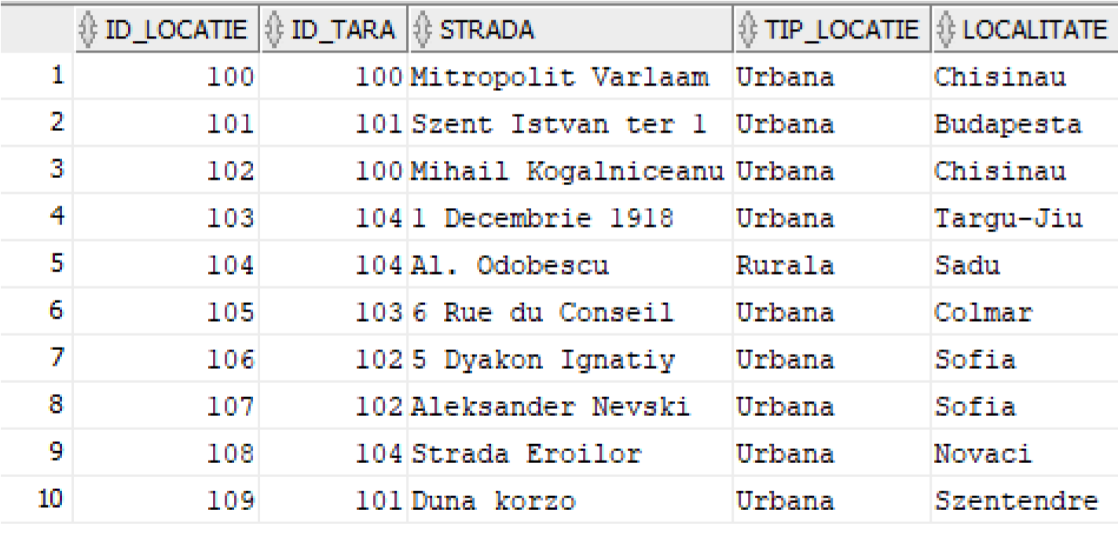

Tara:

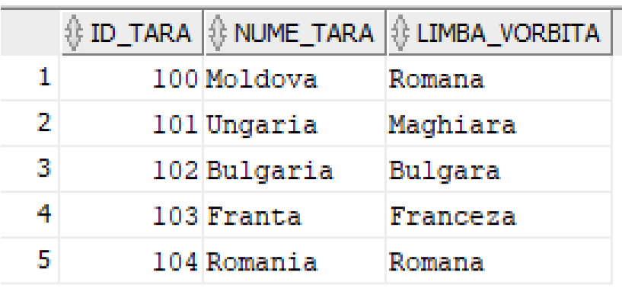

Eveniment:

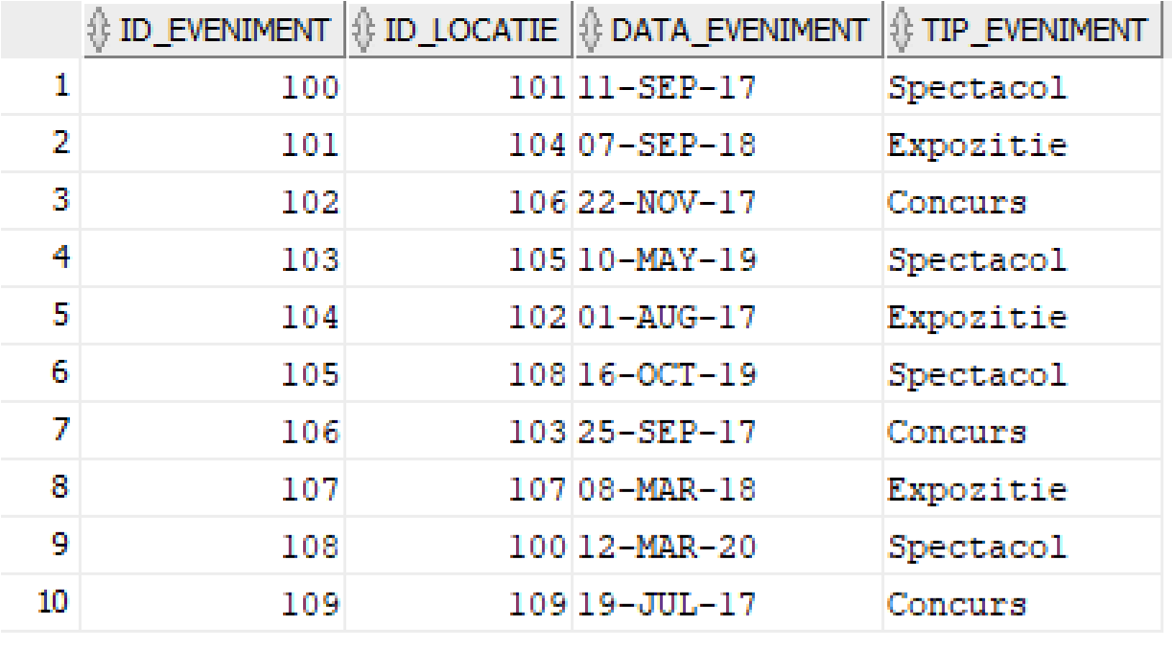

Sala:

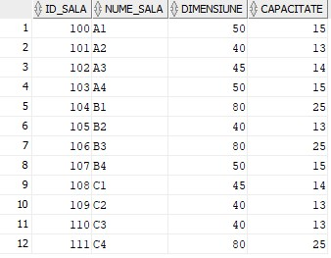

Curs:

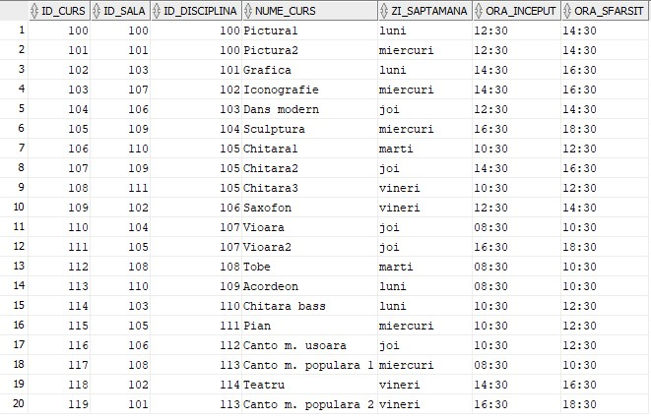

Necesita:

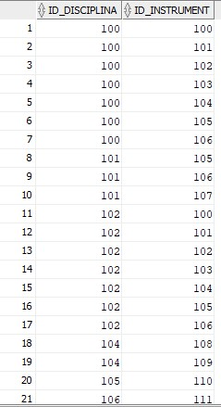

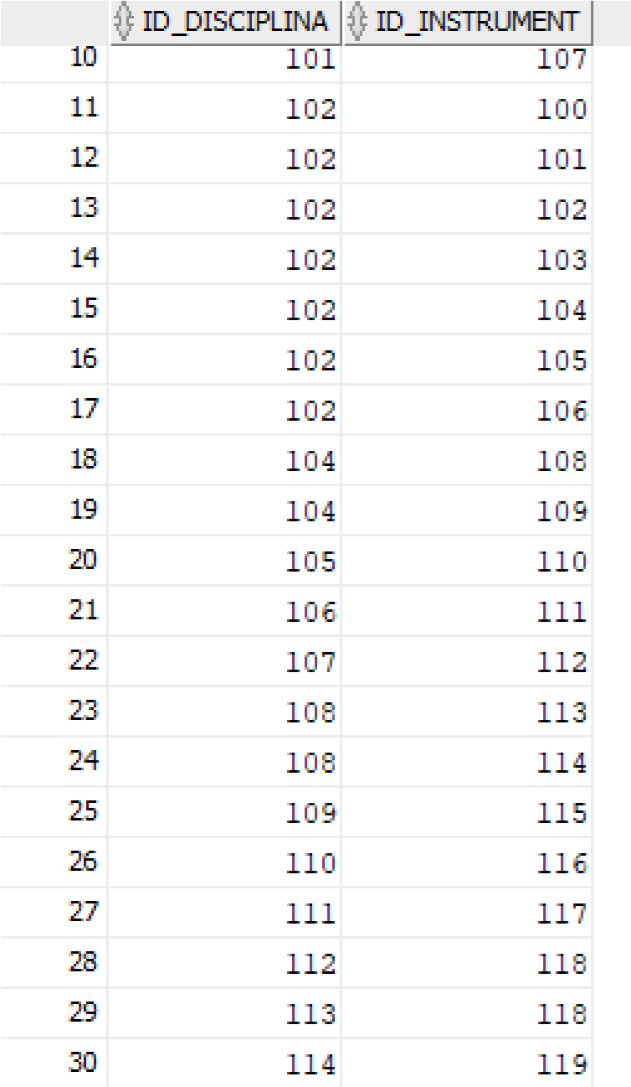

Curata:

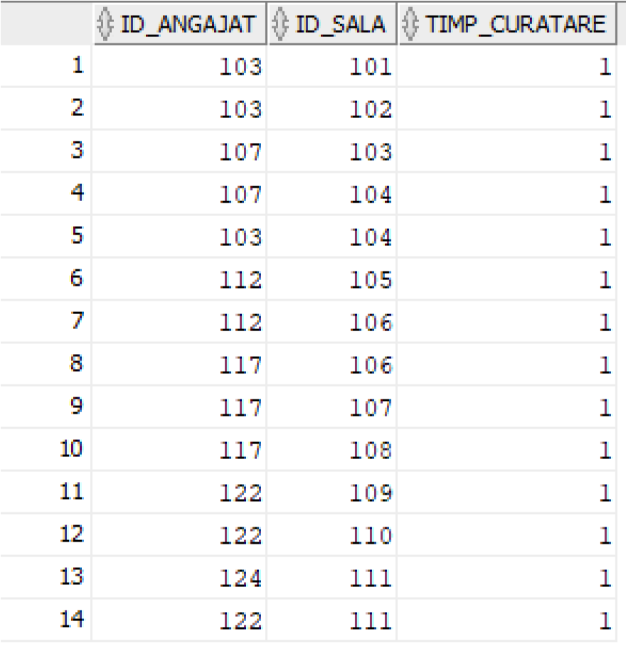

Preda:

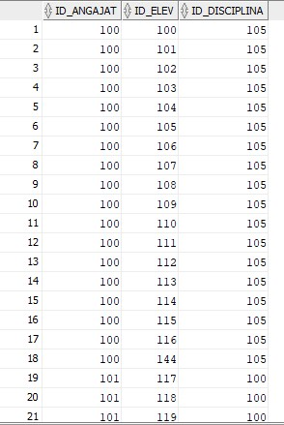

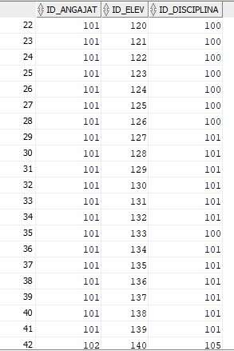 .

.

.

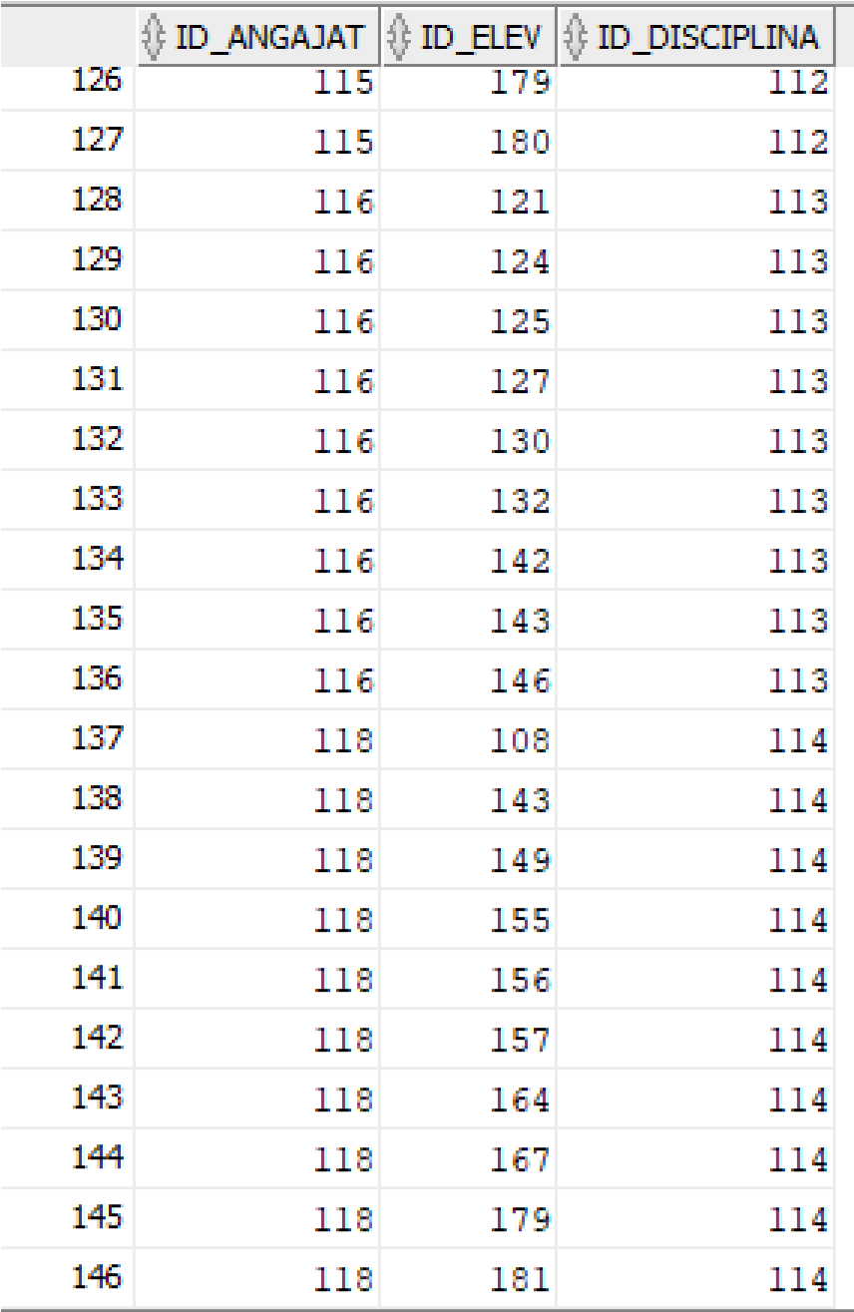

Rezolvarea cerintelor in SQL:

--CREARE TABELE

create table ANGAJAT(

id_angajat numeric(5) constraint cheie_angj_ primary key,

prenume varchar2(25),

nume varchar2(25) constraint null_numel_ not null,

email char(30) unique,

telefon varchar(11),

data_angajare date default sysdate,

salariu numeric(5) constraint null_sal not null,

constraint id_ang check(id_angajat>0)

);

--am inversat accidental numele si prenumele si am observat de-abia la sfarsit(aceeasi greseala am facut-o si la elev)

alter table angajat

rename column prenume to nume_;

alter table angajat

rename column nume to prenume;

alter table angajat

rename column nume_ to nume;

create table DIRECTOR(

id_angajat numeric(5),

ani_vechime numeric(2),

constraint id_angajat_dir primary key(id_angajat),

constraint id_angajat_dir_fk foreign key(id_angajat) references ANGAJAT(id_angajat),

constraint null_dir check(id_angajat>0)

);

create table PROFESOR(

id_angajat numeric(5),

calificare char(25),

constraint id_angajat_prof primary key(id_angajat),

constraint id_angajat_prof_fk foreign key(id_angajat) references ANGAJAT(id_angajat),

constraint null_prof check(id_angajat>0)

);

create table INGRIJITOR(

id_angajat numeric(5),

ore_pe_zi numeric(2),

constraint id_angajat_ing primary key(id_angajat),

constraint id_angajat_ing_fk foreign key(id_angajat) references ANGAJAT(id_angajat),

constraint null_ing check(id_angajat>0)

);

create table ELEV(

id_elev numeric(5) constraint cheie_elev_ primary key,

id_taxa numeric(5) ,

prenume varchar2(25) constraint null_prenumeelev_ not null,

nume varchar2(25) constraint null_numeelev_ not null,

email char(25) unique,

telefon char(11),

initiala_tatalui char(1),

medie_finala number(5,2),

FOREIGN KEY (id_taxa) REFERENCES TAXA(id_taxa)

);

alter table elev

rename column prenume to nume_;

alter table elev

rename column nume to prenume;

alter table elev

rename column nume_ to nume;

create table TAXA(

id_taxa numeric(5) constraint cheie_taxa_ primary key,

suma numeric(5) constraint null_sumataxa_ not null,

nr_discipline numeric(1) constraint null_nrdiscipline_ not null

);

create table DISCIPLINA(

id_disciplina numeric(5) constraint cheie_disciplina_ primary key,

nume_disciplina varchar2(25) constraint null_numedisciplina_ not null,

mod_notare char(13) check(mod_notare in ('Nota', 'Admis/respins')),

numar_prezente numeric(2)

);

create table INSTRUMENT(

id_instrument numeric(5) constraint cheie_instrument_ primary key,

nume_instrument varchar2(25) constraint null_numeinstr_ not null,

pret numeric(5)

);

create table LOCATIE(

id_locatie numeric(5) constraint cheie_loc primary key,

id_tara numeric(5) ,

strada varchar2(25) constraint null_strada_ not null,

tip_locatie varchar2(25) check(tip_locatie in ('Rurala', 'Urbana')),

localitate varchar2(25) constraint null_local_ not null,

FOREIGN KEY (id_tara) REFERENCES TARA(id_tara)

);

create table TARA(

id_tara numeric(5) constraint cheie_tara primary key ,

nume_tara varchar2(25) constraint null_numetara_ not null,

limba_vorbita varchar2(25) constraint null_limbavorbita_ not null

);

create table EVENIMENT(

id_eveniment numeric(5) constraint cheie_event primary key,

id_locatie numeric(5),

data_eveniment date default sysdate,

tip_eveniment varchar2(25) check(tip_eveniment in ('Spectacol', 'Expozitie', 'Concurs')),

FOREIGN KEY (id_locatie) REFERENCES LOCATIE(id_locatie)

);

create table SALA(

id_sala numeric(5) constraint cheie_sala primary key,

nume_sala varchar2(25) constraint null_numesala_ not null,

dimensiune numeric(3),

capacitate numeric(3)

);

create table CURS(

id_curs numeric(5) constraint cheie_curs primary key,

id_sala numeric(5),

id_disciplina numeric(5),

nume_curs varchar2(25) constraint null_numecurs_ not null,

zi_saptamana varchar2(25) constraint null_sapt_ not null,

ora_inceput char(7),

ora_sfarsit char(7),

foreign key (id_curs) references curs(id_curs),

foreign key (id_disciplina) references disciplina(id_disciplina),

constraint id_curs check(id_curs>0)

);

--tabele asociative

create table NECESITA(

id_disciplina numeric(5),

id_instrument numeric(5),

primary key(id_disciplina, id_instrument),

foreign key(id_disciplina) references disciplina(id_disciplina) on delete CASCADE,

foreign key(id_instrument) references instrument(id_instrument) on delete CASCADE

);

create table CURATA(

id_angajat numeric(5),

id_sala numeric(5),

primary key(id_angajat, id_sala),

foreign key(id_angajat) references angajat(id_angajat) on delete CASCADE,

foreign key(id_sala) references sala(id_sala) on delete CASCADE,

timp_curatare numeric(3)

);

create table PREDA(

id_angajat numeric(5),

id_elev numeric(5),

id_disciplina numeric(5),

primary key(id_angajat, id_elev, id_disciplina),

foreign key(id_disciplina) references disciplina(id_disciplina) on delete CASCADE,

foreign key(id_angajat) references angajat(id_angajat) on delete CASCADE,

foreign key(id_elev) references elev(id_elev) on delete CASCADE

);

--SECVENTE

create sequence id_elevului

start with 100

increment by 1

nocycle

nocache;

create sequence id_curs

start with 100

increment by 1

nocycle

nocache;

create sequence id_sala

start with 100

increment by 1

nocycle

nocache;

create sequence id_event

start with 100

increment by 1

nocycle

nocache;

create sequence id_tara

start with 100

increment by 1

nocycle

nocache;

create sequence id_loc

start with 100

increment by 1

nocycle

nocache;

--INSERTURI

insert into elev

values (id_elevului.nextval, 100, 'Tiberiu','Manole','tiberiuman@gmail.com', '07055529401', 'N', 9);

insert into elev

values (id_elevului.nextval, 101, 'Adrian','Serban','serbanadrian@gmail.com', '07555587994', 'A', 10);

insert into elev

values (id_elevului.nextval, 100, 'Rica','Morosanu ','ricamoro@gmail.com', '07855565321', 'S', 10);

insert into elev

values (id_elevului.nextval,102, 'Gogu','Stancu ','stancugogu33@gmail.com', '07055586081', 'E', 10);

insert into elev

values (id_elevului.nextval, 100, 'Felix','Bucur','felixbuc@gmail.com', '07555534282', 'A', 9);

insert into elev

values (id_elevului.nextval,101, 'Ionut','Balcescu','balcescuionutt2@gmail.com', '07055529372', 'O', 9);

insert into elev

values (id_elevului.nextval,100, 'Varujan','Olinescu ','olinescuvar111@gmail.com', '07115557787', 'R', 10);

insert into elev

values (id_elevului.nextval,100, 'Laurentiu','Pirvulescu','parvulesculaur@gmail.com', '07115552165', 'F', 10);

insert into elev

values (id_elevului.nextval, 104,'Emilian','Iagar ','emilianiagar01@gmail.com', '07255533755', 'G', 9.5);

insert into elev

values (id_elevului.nextval,100, 'Flaviu','Cosmescu','cosmescuflaviu@gmail.com', '07055530186', 'V', 10);

insert into elev

values (id_elevului.nextval, 100 ,'Alexandra','Ciurea',' ciuryale17@gmail.com', '07055588788', 'R', 10);

insert into elev

values (id_elevului.nextval, 101,'Irina','Moscovici','irinamosc@gmail.com', '07855563519', 'D', 8);

insert into elev

values (id_elevului.nextval, 102,'Florica','Filipescu','floricafili@gmail.com', '07255556319', 'F', 9.5);

insert into elev

values (id_elevului.nextval, 101,'Lenuta','Hurgoi','lenutahurgiu45@gmail.com', '07115556317', 'I', 9.5);

insert into elev

values (id_elevului.nextval, 100,'Daciana','Ionita','dacianaionita@gmail.com', '07855513286', 'G', 10);

insert into elev

values (id_elevului.nextval,100, 'Stela','Stanasila ','stelastana12@gmail.com', '07455514896', 'P', 9.5);

insert into elev

values (id_elevului.nextval,101, 'Beatrice','Calinescu','beatricecali@gmail.com', '07115556391', 'C', 10);

insert into elev

values (id_elevului.nextval,101, 'Gabriella','Stoica ','stoicagabi3@gmail.com', '07055555751', 'I', 10);

insert into elev

values (id_elevului.nextval,103, 'Costela','Predoiu ','predoiucostela@gmail.com', '0705558827', 'P', 9.5);

insert into elev

values (id_elevului.nextval,100, 'Simona','Costin',' simonacosti19@gmail.com', '07855595062', 'A', 10);

insert into elev

values (id_elevului.nextval,101, 'Ruxandra','Voiculet','ruxivoiculet@gmail.com', '07055553666', 'D', 8);

insert into elev

values (id_elevului.nextval,103, 'Lenuta','Lupul','lupulenuta@gmail.com','07055524738' , 'C', 10);

insert into elev

values (id_elevului.nextval,100, 'Ariana','Bucsa','bucsaariana@gmail.com', '07115555434', 'F', 9.5);

insert into elev

values (id_elevului.nextval,100, 'Ioana','Enache','enacheioana34@gmail.com', '07115555881', 'P', 9.5);

insert into elev

values (id_elevului.nextval,101, 'Lina','Vaduva ',' vaduvlinax@gmail.com', '07115553984', 'L', 10);

insert into elev

values (id_elevului.nextval,101, 'Angela','Popescu','angelapope12@gmail.com', '07055563113' , 'F', 9.5);

insert into elev

values (id_elevului.nextval, 100,'Livia','Iagar ','liviaiagar@gmail.com', '07055539270', 'O', 7);

insert into elev

values (id_elevului.nextval,102, 'Adrianna','Ioveanu ','ioveadriana22@gmail.com', '07655554026', 'G', 10);

insert into elev

values (id_elevului.nextval,100, 'Regina','Caragiale','caragialeregina@gmail.com', '07655589108', 'C', 10);

insert into elev

values (id_elevului.nextval,100, 'Virginia','Lazar ','lazarvirginia@gmail.com', '07055596459', 'D', 9.5);

insert into elev

values (id_elevului.nextval,102, 'Serghei','Moscovici ','sergheiimosco@gmail.com', '07115556530', 'G', 10);

insert into elev

values (id_elevului.nextval,100, 'Boian','Ungur',' ungurkurtos@gmail.com', '07055513677', 'T', 10);

insert into elev

values (id_elevului.nextval,101, 'Eftemie','Costiniu','costieftemie@gmail.com', '07115554077', 'P', 8);

insert into elev

values (id_elevului.nextval,100, 'Ionut','Catana','ionutkatan@gmail.com','07055598247' , 'M', 10);

insert into elev

values (id_elevului.nextval,101, 'Flavius','Antonescu','flaviusanton7@gmail.com', '07255598014', 'A', 10);

insert into elev

values (id_elevului.nextval, 102,'Dragoslav','Muresanu','muresanudrago@gmail.com', '07115554691', 'E', 9.5);

insert into elev

values (id_elevului.nextval,100, 'Vlad','Romanescu ','romanescuvlad55@gmail.com', '07115551531', 'B', 7);

insert into elev

values (id_elevului.nextval, 100,'Diana','Diaconescu','dianadia@gmail.com', '07055512690' , 'D', 10);

insert into elev

values (id_elevului.nextval,101, 'Calin','Costache ','catacostache14@gmail.com', '07855544705', 'C', 9.5);

insert into elev

values (id_elevului.nextval,102, 'Cristinel','Giurescu ','giurescucristi@gmail.com', '07755514868', 'D', 7);

insert into elev

values (id_elevului.nextval,101, 'Marius','Randa ','randamarius78@gmail.com', '07655592679', 'R', 10);

insert into elev

values (id_elevului.nextval,100, 'Ionel','Cozma ','cozmaionel@gmail.com', '07115555027', 'V', 10);

insert into elev

values (id_elevului.nextval,100, 'Catalin','Lacatus ','lacacantaretul@gmail.com', '07055528353', 'H', 10);

insert into elev

values (id_elevului.nextval,101, 'Denis','Stefan',' stefandenis@gmail.com', '07455598464', 'A', 9.5);

insert into elev

values (id_elevului.nextval,100, 'Andrei','Sofei','sofikandrei@gmail.com', '07255587161', 'E', 10);

insert into elev

values (id_elevului.nextval,100, 'Tudor ','Enache ','enachetudor56@gmail.com','07555596547' , 'I', 10);

insert into elev

values (id_elevului.nextval,103, 'Petru','Popa','popapetru22@gmail.com', '07055564782', 'N', 10);

insert into elev

values (id_elevului.nextval,100,'Bodgan','Cutov','cutovbogdann@gmail.com', '07115554728', 'A', 10);

insert into elev

values (id_elevului.nextval,101, 'Vasile','Proca ','procavasi007@gmail.com', '07055571791', 'D', 9.5);

insert into elev

values (id_elevului.nextval,103, 'Ionache','Enescu ','enescuionache@gmail.com', '07115558529' , 'N', 10);

insert into elev

values (id_elevului.nextval,100, 'Tereza','Tomoiaga ','terezatomoioaga@gmail.com', '07055593227' , 'I', 10);

insert into elev

values (id_elevului.nextval,101, 'Ecaterina','Balcescu ','balcescueca@gmail.com', '07555556975', 'T', 9.5);

insert into elev

values (id_elevului.nextval,100, 'Simona ','Popescu ','popescusimo90@gmail.com', '07355565381', 'C', 7);

insert into elev

values (id_elevului.nextval,100, 'Victoria','Pirvu ','parvuvictoria@gmail.com', '07115559118', 'M', 10);

insert into elev

values (id_elevului.nextval,100, 'Felicia','Dinescu ','feliciadinescu1@gmail.com', '07055531556', 'G', 9.5);

insert into elev

values (id_elevului.nextval, 103, 'Stefania ','Brihac ',' stefibrih@gmail.com', '07115551388', 'V', 10);

insert into elev

values (id_elevului.nextval,102, 'Floarea ','Torje ',' torjefloarea6@gmail.com', '07055590574', 'S', 10);

insert into elev

values (id_elevului.nextval,102, 'Denisa ','Stirbei ','stirbeidenisa@gmail.com','07115559194' , 'M', 9.5);

insert into elev

values (id_elevului.nextval,100, 'Daria ','Popa','popadaria@gmail.com', '07055558715', 'N', 9.5);

insert into elev

values (id_elevului.nextval, 101,'Bogdana ','Goga ','gogabogda112@gmail.com', '07755553738', 'C', 7);

insert into elev

values (id_elevului.nextval,100, 'Olivia','Moscovici ','oliviamosco@gmail.com', '07115555878', 'R', 9.5);

insert into elev

values (id_elevului.nextval,100, 'Iona','Iacobescu ','iacobescuiona03@gmail.com', '07755527353' , 'M', 10);

insert into elev

values (id_elevului.nextval,100, 'Imanuela','Tilea ','tileaimanuela@gmail.com', '07655519306' , 'D', 10);

insert into elev

values (id_elevului.nextval,101, 'Eugenia','Rebreanu ','rebreanueug@gmail.com', '07455510080', 'G', 9.5);

insert into elev

values (id_elevului.nextval,102, 'Alexandra ','Iacobescu',' iacobescualex@gmail.com', '07055565773' , 'C', 10);

insert into elev

values (id_elevului.nextval,100, 'Raluca','Mihai ','ralumihai@gmail.com', '07115555474', 'F', 7);

insert into elev

values (id_elevului.nextval,100, 'Andreea','Popescu ','popescuandreea@gmail.com', '07055558138', 'C', 10);

insert into elev

values (id_elevului.nextval,102, 'Antanasia ','Varias ','anastasiav@gmail.com', '07055544642', 'E', 9.5);

insert into elev

values (id_elevului.nextval,100, 'Teofila ','Raducioiu ',' reducioiuteo90@gmail.com', '07255572002', 'L', 8);

insert into elev

values (id_elevului.nextval,100,'Victoria ',' Gherea ','vitoriagherea@gmail.com','07115559145' , 'H', 9.5);

insert into elev

values (id_elevului.nextval,101, 'Virgil','Ghezzo','ghezzovirgil77@gmail.com', '07115557718', 'N', 10);

insert into elev

values (id_elevului.nextval,100, 'Gheorghe ','Vasiliu ','djvasili123@gmail.com', '07115559404', 'B', 9.5);

insert into elev

values (id_elevului.nextval,100, 'Iulian','Lupu ','iulianwolf@gmail.com', '07115559652', 'G', 10);

insert into elev

values (id_elevului.nextval,101, 'Alexandru','Patrascoiu ','patrasalex@gmail.com', '07855552068' , 'I', 10);

insert into elev

values (id_elevului.nextval, 101,'Artur','Presecan ','arturprescan30@gmail.com', '07755520618' , 'M', 9.5);

insert into elev

values (id_elevului.nextval,100, 'Horia','Ilica ',' ilicahoria@gmail.com', '07655578139', 'E', 9);

insert into elev

values (id_elevului.nextval,100, 'Paul ','Costiniu',' costiniupaul4@gmail.com', '07115551520' , 'R', 8);

insert into elev

values (id_elevului.nextval,100, 'Eduard','Calinescu ','calinescued@gmail.com', '07055544396', 'D', 9.5);

insert into elev

values (id_elevului.nextval,100, 'Stan','Vlaicu ','vlaicustan1@gmail.com', '07855549963', 'M', 10);

insert into elev

values (id_elevului.nextval,102, 'Serban','Chitu ','chituserban@gmail.com', '07755538938', 'V', 10);

insert into elev

values (id_elevului.nextval,101, 'Ivan','Goian ','goianivan3@gmail.com', '07055576137' , 'N', 9.5);

insert into elev

values (id_elevului.nextval,101, 'Vasile','Rosetti ','rosettivasile23@gmail.com', '07115552480' , 'L', 10);

insert into taxa

values(100, 500, 1);

insert into taxa

values(101, 650, 2);

insert into taxa

values(102, 850, 3);

insert into taxa

values(103, 1000, 4);

insert into taxa

values(104, 1200, 5);

insert into disciplina

values (100, 'Pictura', 'Nota', 9);

insert into disciplina

values (101, 'Grafica', 'Nota', 10);

insert into disciplina

values (102, 'Iconografie', 'Admis/respins', 7);

insert into disciplina

values (103, 'Dans modern', 'Admis/respins', 8);

insert into disciplina

values (104, 'Sculptura', 'Admis/respins', 7);

insert into disciplina

values (105, 'Chitara', 'Nota', 10);

insert into disciplina

values (106, 'Saxofon', 'Admis/respins', 8);

insert into disciplina

values (107, 'Vioara', 'Nota', 9);

insert into disciplina

values (108, 'Tobe', 'Admis/respins', 8);

insert into disciplina

values (109, 'Acordeon', 'Admis/respins', 8);

insert into disciplina

values (110, 'Chitara bass', 'Nota', 10);

insert into disciplina

values (111, 'Pian', 'Nota', 9);

insert into disciplina

values (112, 'Canto muzica usoara', 'Nota', 9);

insert into disciplina

values (113, 'Canto muzica populara', 'Nota', 9);

insert into disciplina

values (114, 'Teatru', 'Admis/respins', 7);

insert into instrument

values (100, 'Pensula', 5);

insert into instrument

values (101, 'Paleta culori', 10);

insert into instrument

values (102, 'Culori acrilice', 20);

insert into instrument

values (103, 'Culori tempera', 20);

insert into instrument

values (104, 'Panza', 25);

insert into instrument

values (105, 'Creion', 2);

insert into instrument

values (106, 'Guma de sters', 2);

insert into instrument

values (107, 'Bloc desen', 15);

insert into instrument

values (108, 'Lut', 12);

insert into instrument

values (109, 'Unelte sculptura', 20);

insert into instrument

values (110, 'Chitara acustica', 600);

insert into instrument

values (111, 'Saxofon', 1900);

insert into instrument

values (112, 'Vioara', 300);

insert into instrument

values (113, 'Tobe', 2500);

insert into instrument

values (114, 'Bete tobe', 30);

insert into instrument

values (115, 'Acordeon', 12000);

insert into instrument

values (116, 'Chitara bass', 900);

insert into instrument

values (117, 'Pian', 20000);

insert into instrument

values (118, 'Microfon', 250);

insert into instrument

values (119, 'Costume', 1000);

insert into tara

values(id_tara.nextval,'Moldova', 'Romana' );

insert into tara

values(id_tara.nextval,'Ungaria', 'Maghiara' );

insert into tara

values(id_tara.nextval,'Bulgaria', 'Bulgara' );

insert into tara

values(id_tara.nextval,'Franta', 'Franceza' );

insert into tara

values(id_tara.nextval,'Romania', 'Romana' );

insert into locatie

values(id_loc.nextval, 100, 'Mitropolit Varlaam','Urbana', 'Chisinau' );

insert into locatie

values(id_loc.nextval, 101, 'Szent Istvan ter 1','Urbana', 'Budapesta' );

insert into locatie

values(id_loc.nextval, 100, 'Mihail Kogalniceanu','Urbana', 'Chisinau' );

insert into locatie

values(id_loc.nextval, 104, '1 Decembrie 1918','Urbana', 'Targu-Jiu' );

insert into locatie

values(id_loc.nextval, 104, 'Al. Odobescu','Rurala', 'Sadu' );

insert into locatie

values(id_loc.nextval, 103, '6 Rue du Conseil','Urbana', 'Colmar' );

insert into locatie

values(id_loc.nextval, 102, '5 Dyakon Ignatiy','Urbana', 'Sofia' );

insert into locatie

values(id_loc.nextval, 102, 'Aleksander Nevski','Urbana', 'Sofia' );

insert into locatie

values(id_loc.nextval, 104, 'Strada Eroilor','Urbana', 'Novaci' );

insert into locatie

values(id_loc.nextval, 101, 'Duna korzo','Urbana', 'Szentendre' );

insert into angajat

values(100,'Simion', 'Trelles', 'simitrelles@gmail.com', '07755510473', to_date('01-04-2017', 'dd-mm-yyyy'), 2500 );

insert into angajat

values(101,'Simona ', 'Kiritescu', 'simonakiri@gmail.com', '07655586543', to_date('03-04-2017', 'dd-mm-yyyy'), 2550 );

insert into angajat

values(102,'Virginia ', 'Nica ', 'nicavirginia@gmail.com', '07055520221', to_date('03-04-2017', 'dd-mm-yyyy'), 2600 );

insert into angajat

values(103,'Cosmina ', 'Ungureanu ', 'cosminaungur@gmail.com', '07055519310', to_date('03-04-2017', 'dd-mm-yyyy'), 1700 );

insert into angajat

values(104,'Lenuta ', 'Cojocaru ', 'lenutacojocaru2@gmail.com', '07755512839', to_date('01-04-2016', 'dd-mm-yyyy'), 2600 );

insert into angajat

values(105,'Loredana ', 'Ene ', 'loreenegene@gmail.com', '07055583733', to_date('01-04-2017', 'dd-mm-yyyy'), 3000 );

insert into angajat

values(106,'Angelica ', 'Olinescu ', 'oliangelica1@gmail.com', '07255579354', to_date('01-04-2017', 'dd-mm-yyyy'), 2700 );

insert into angajat

values(107,'Niculai ', 'Ciobanu ', 'ciobanicu@gmail.com', '07115558355', to_date('03-04-2017', 'dd-mm-yyyy'), 1600 );

insert into angajat

values(108,'Florina ', 'Tatarescu ', 'flotitatar@gmail.com', '07355579306', to_date('01-04-2017', 'dd-mm-yyyy'), 2500 );

insert into angajat

values(109,'Teodora ', 'Stanasila ', 'teostani@gmail.com', '07055516415', to_date('01-04-2017', 'dd-mm-yyyy'), 2600 );

insert into angajat

values(110,'Monica', 'Nanciu', 'moninanciu@gmail.com', '07115559693', to_date('01-04-2016', 'dd-mm-yyyy'), 3100 );

insert into angajat

values(111,'Corina ', 'Parnescu', 'parnescucorina@gmail.com', '07455548343', to_date('03-04-2016', 'dd-mm-yyyy'), 3500 );

insert into angajat

values(112,'Laura ', 'Popa ', 'popalaura2@gmail.com', '07115557155', to_date('03-04-2017', 'dd-mm-yyyy'), 1700 );

insert into angajat

values(113,'Eliza ', 'Preda ', 'elizzapreda@gmail.com', '07055570110', to_date('03-04-2017', 'dd-mm-yyyy'), 3000 );

insert into angajat

values(114,'Olivia ', 'Cosovei', 'cosolivia@gmail.com', '07455575492', to_date('05-04-2017', 'dd-mm-yyyy'), 2600 );

insert into angajat

values(115,'Alex ', 'Paler', 'paleralex@gmail.com', '07555548449', to_date('01-04-2016', 'dd-mm-yyyy'), 3200 );

insert into angajat

values(116,'Traian', 'Filip', 'filiptraian@gmail.com', '07055577393', to_date('01-04-2017', 'dd-mm-yyyy'), 3000 );

insert into angajat

values(117,'Nic ', 'Moldovan ', 'moldonic@gmail.com', '07055542493', to_date('03-04-2017', 'dd-mm-yyyy'), 1600 );

insert into angajat

values(118,'Marcel ', 'Marin ', 'marinmarcel5@gmail.com', '07455535229', to_date('03-04-2016', 'dd-mm-yyyy'), 2950 );

insert into angajat

values(122,'Gabriela ', 'Vaduva', 'gabivaduva@gmail.com', '07855530231', to_date('05-04-2017', 'dd-mm-yyyy'), 1700 );

insert into angajat

values(124,'Florenta ', 'Cretu', 'cretuflorenta@gmail.com', '07115554859', to_date('03-04-2017', 'dd-mm-yyyy'), 1600 );

insert into eveniment

values(id_event.nextval, 101 , to_date('11-09-2017', 'dd-mm-yyyy'), 'Spectacol');

insert into eveniment

values(id_event.nextval, 104 , to_date('07-09-2018', 'dd-mm-yyyy'), 'Expozitie');

insert into eveniment

values(id_event.nextval, 106 , to_date('22-11-2017', 'dd-mm-yyyy'), 'Concurs');

insert into eveniment

values(id_event.nextval, 105 , to_date('10-05-2019', 'dd-mm-yyyy'), 'Spectacol');

insert into eveniment

values(id_event.nextval, 102 , to_date('01-08-2017', 'dd-mm-yyyy'), 'Expozitie');

insert into eveniment

values(id_event.nextval, 108 , to_date('16-10-2019', 'dd-mm-yyyy'), 'Spectacol');

insert into eveniment

values(id_event.nextval, 103 , to_date('25-09-2017', 'dd-mm-yyyy'), 'Concurs');

insert into eveniment

values(id_event.nextval, 107 , to_date('08-03-2018', 'dd-mm-yyyy'), 'Expozitie');

insert into eveniment

values(id_event.nextval, 100 , to_date('12-03-2020', 'dd-mm-yyyy'), 'Spectacol');

insert into eveniment

values(id_event.nextval, 109 , to_date('19-07-2017', 'dd-mm-yyyy'), 'Concurs');

insert into sala

values(id_sala.nextval, 'A1', 50, 15);

insert into sala

values(id_sala.nextval, 'A2', 40, 13);

insert into sala

values(id_sala.nextval, 'A3', 45, 14);

insert into sala

values(id_sala.nextval, 'A4', 50, 15);

insert into sala

values(id_sala.nextval, 'B1', 80, 25);

insert into sala

values(id_sala.nextval, 'B2', 40, 13);

insert into sala

values(id_sala.nextval, 'B3', 80, 25);

insert into sala

values(id_sala.nextval, 'B4', 50, 15);

insert into sala

values(id_sala.nextval, 'C1', 45, 14);

insert into sala

values(id_sala.nextval, 'C2', 40, 13);

insert into sala

values(id_sala.nextval, 'C3', 40, 13);

insert into sala

values(id_sala.nextval, 'C4', 80, 25);

insert into curs

values(id_curs.nextval, 100, 100, 'Pictura1', 'luni','12:30','14:30' );

insert into curs

values(id_curs.nextval, 101, 100, 'Pictura2', 'miercuri','12:30','14:30' );

insert into curs

values(id_curs.nextval, 103, 101, 'Grafica', 'luni','14:30','16:30' );

insert into curs

values(id_curs.nextval, 107, 102, 'Iconografie', 'miercuri','14:30','16:30' );

insert into curs

values(id_curs.nextval, 106, 103, 'Dans modern', 'joi','12:30','14:30' );

insert into curs

values(id_curs.nextval, 109, 104, 'Sculptura', 'miercuri','16:30','18:30' );

insert into curs

values(id_curs.nextval, 110, 105, 'Chitara1', 'marti','10:30','12:30' );

insert into curs

values(id_curs.nextval, 109, 105, 'Chitara2', 'joi','14:30','16:30' );

insert into curs

values(id_curs.nextval, 111, 105, 'Chitara3', 'vineri','10:30','12:30' );

insert into curs

values(id_curs.nextval, 102, 106, 'Saxofon', 'vineri','12:30','14:30' );

insert into curs

values(id_curs.nextval, 104, 107, 'Vioara', 'joi','08:30','10:30' );

insert into curs

values(id_curs.nextval, 105, 107, 'Vioara2', 'joi','16:30','18:30' );

insert into curs

values(id_curs.nextval, 108, 108, 'Tobe', 'marti','08:30','10:30' );

insert into curs

values(id_curs.nextval, 110, 109, 'Acordeon', 'luni','08:30','10:30');

insert into curs

values(id_curs.nextval, 103, 110, 'Chitara bass', 'luni','10:30','12:30' );

insert into curs

values(id_curs.nextval, 105, 111, 'Pian', 'miercuri','10:30','12:30' );

insert into curs

values(id_curs.nextval, 106, 112, 'Canto m. usoara', 'joi','10:30','12:30' );

insert into curs

values(id_curs.nextval, 108, 113, 'Canto m. populara 1', 'miercuri','08:30','10:30' );

insert into curs

values(id_curs.nextval, 102, 114, 'Teatru', 'vineri','14:30','16:30' );

insert into curs

values(id_curs.nextval, 101, 113, 'Canto m. populara 2', 'vineri','16:30','18:30' );

--INSERT IN TABELE ASOCIATIVE

--pt pictura

insert into necesita

values(100, 100);

insert into necesita

values(100, 101);

insert into necesita

values(100, 102);

insert into necesita

values(100, 103);

insert into necesita

values(100, 104);

insert into necesita

values(100, 105);

insert into necesita

values(100, 106);

--pt grafica

insert into necesita

values(101, 105);

insert into necesita

values(101, 106);

insert into necesita

values(101, 107);

--pt iconografie

insert into necesita

values(102, 100);

insert into necesita

values(102, 101);

insert into necesita

values(102, 102);

insert into necesita

values(102, 103);

insert into necesita

values(102, 104);

insert into necesita

values(102, 105);

insert into necesita

values(102, 106);

--pt sculptura

insert into necesita

values(104, 108);

insert into necesita

values(104, 109);

--pt chitara

insert into necesita

values(105, 110);

--pt saxofon

insert into necesita

values(106, 111);

--pt vioara

insert into necesita

values(107, 112);

--tobe

insert into necesita

values(108, 113);

insert into necesita

values(108, 114);

--acordeon

insert into necesita

values(109, 115);

--bass

insert into necesita

values(110, 116);

--pian

insert into necesita

values(111, 117);

--m usoara

insert into necesita

values(112, 118);

--m populara

insert into necesita

values(113, 118);

--teatru

insert into necesita

values(114, 119);

--Insert in tabelul curata

insert into curata

values(103,101,1);

insert into curata

values(103,102,1);

insert into curata

values(107,103,1);

insert into curata

values(107,104,1);

insert into curata

values(103,104,1);

insert into curata

values(112,105,1);

insert into curata

values(112,106,1);

insert into curata

values(117,106,1);

insert into curata

values(117,107,1);

insert into curata

values(117,108,1);

insert into curata

values(122,109,1);

insert into curata

values(122,110,1);

insert into curata

values(124,111,1);

insert into curata

values(122,111,1);

--insert in tabelul preda

--angajat, elev, disciplina

--prof 100 preda chitara urmatorilor elevi

insert into preda

values(100, 100, 105);

insert into preda

values(100, 101, 105);

insert into preda

values(100, 102, 105);

insert into preda

values(100, 103, 105);

insert into preda

values(100, 104, 105);

insert into preda

values(100, 105, 105);

insert into preda

values(100, 106, 105);

insert into preda

values(100, 107, 105);

insert into preda

values(100, 108, 105);

insert into preda

values(100, 109, 105);

insert into preda

values(100, 110, 105);

insert into preda

values(100, 111, 105);

insert into preda

values(100, 112, 105);

insert into preda

values(100, 113, 105);

insert into preda

values(100, 114, 105);

insert into preda

values(100, 115, 105);

insert into preda

values(100, 116, 105);

insert into preda

values(100, 144, 105);

--prof 101 preda pictura elevilor:

insert into preda

values(101, 117, 100);

insert into preda

values(101, 118, 100);

insert into preda

values(101, 119, 100);

insert into preda

values(101, 120, 100);

insert into preda

values(101, 121, 100);

insert into preda

values(101, 122, 100);

insert into preda

values(101, 123, 100);

insert into preda

values(101, 124, 100);

insert into preda

values(101, 125, 100);

insert into preda

values(101, 126, 100);

insert into preda

values(101, 133, 100);

--prof 101 preda grafica

insert into preda

values(101, 127, 101);

insert into preda

values(101, 128, 101);

insert into preda

values(101, 129, 101);

insert into preda

values(101, 130, 101);

insert into preda

values(101, 131, 101);

insert into preda

values(101, 132, 101);

insert into preda

values(101, 134, 101);

--prof 101 preda iconografie

insert into preda

values(101, 135, 101);

insert into preda

values(101, 136, 101);

insert into preda

values(101, 137, 101);

insert into preda

values(101, 138, 101);

insert into preda

values(101, 139, 101);

--prof 102 preda chitara

insert into preda

values(102, 140, 105);

insert into preda

values(102, 141, 105);

insert into preda

values(102, 143, 105);

insert into preda

values(102, 145, 105);

insert into preda

values(102, 146, 105);

insert into preda

values(102, 147, 105);

--prof 104 preda saxofon

insert into preda

values(104, 148, 106);

insert into preda

values(104, 149, 106);

insert into preda

values(104, 150, 106);

insert into preda

values(104, 151, 106);

insert into preda

values(104, 152, 106);

insert into preda

values(104, 153, 106);

--prof 105 preda pictura

insert into preda

values(105, 154, 100);

insert into preda

values(105, 155, 100);

insert into preda

values(105, 156, 100);

insert into preda

values(105, 157, 100);

insert into preda

values(105, 158, 100);

--prof 106 preda chitara

insert into preda

values(106, 159, 105);

insert into preda

values(106, 160, 105);

insert into preda

values(106, 161, 105);

insert into preda

values(106, 162, 105);

insert into preda

values(106, 163, 105);

--prof 108 preda vioara

insert into preda

values(108, 164, 107);

insert into preda

values(108, 165, 107);

insert into preda

values(108, 166, 107);

insert into preda

values(108, 167, 107);

--prof 109 preda tobe

insert into preda

values(109, 168, 108);

insert into preda

values(109, 169, 108);

insert into preda

values(109, 170, 108);

insert into preda

values(109, 171, 108);

--prof 109 preda acordeon

insert into preda

values(109, 172, 109);

insert into preda

values(109, 173, 109);

insert into preda

values(109, 174, 109);

insert into preda

values(109, 175, 109);

--prof 110 preda vioara

insert into preda

values(110, 176, 107);

insert into preda

values(110, 177, 107);

insert into preda

values(110, 178, 107);

--prof 110 preda chitara bass

insert into preda

values(110, 179, 110);

insert into preda

values(110, 180, 110);

insert into preda

values(110, 181, 110);

insert into preda

values(110, 149, 110);

--prof 113 preda dans modern

insert into preda

values(113, 101, 103);

insert into preda

values(113, 103, 103);

insert into preda

values(113, 105, 103);

insert into preda

values(113, 139, 103);

insert into preda

values(113, 146, 103);

insert into preda

values(113, 148, 103);

insert into preda

values(113, 149, 103);

insert into preda

values(113, 151, 103);

insert into preda

values(113, 155, 103);

--prof 114 preda sculptura

insert into preda

values(114, 108, 103);

insert into preda

values(114, 111, 103);

insert into preda

values(114, 112, 103);

insert into preda

values(114, 121, 103);

insert into preda

values(114, 135, 103);

insert into preda

values(114, 138, 103);

insert into preda

values(114, 139, 103);

insert into preda

values(114, 140, 103);

insert into preda

values(114, 146, 103);

--prof 115 preda pian

insert into preda

values(115, 103, 111);

insert into preda

values(115, 108, 111);

insert into preda

values(115, 112, 111);

insert into preda

values(115, 118, 111);

insert into preda

values(115, 121, 111);

insert into preda

values(115, 127, 111);

insert into preda

values(115, 130, 111);

insert into preda

values(115, 134, 111);

insert into preda

values(115, 135, 111);

--prof 115 preda canto muzica usoara

insert into preda

values(115, 108, 112);

insert into preda

values(115, 113, 112);

insert into preda

values(115, 116, 112);

insert into preda

values(115, 167, 112);

insert into preda

values(115, 170, 112);

insert into preda

values(115, 173, 112);

insert into preda

values(115, 174, 112);

insert into preda

values(115, 179, 112);

insert into preda

values(115, 180, 112);

--prof 115 preda canto muzica populara

insert into preda

values(115, 117, 113);

insert into preda

values(115, 118, 113);

insert into preda

values(115, 120, 113);

insert into preda

values(115, 155, 113);

insert into preda

values(115, 156, 113);

insert into preda

values(115, 157, 113);

insert into preda

values(115, 159, 113);

insert into preda

values(115, 163, 113);

insert into preda

values(115, 164, 113);

--prof 116 preda canto muzica populara

insert into preda

values(116, 142, 113);

insert into preda

values(116, 143, 113);

insert into preda

values(116, 146, 113);

insert into preda

values(116, 121, 113);

insert into preda

values(116, 124, 113);

insert into preda

values(116, 125, 113);

insert into preda

values(116, 127, 113);

insert into preda

values(116, 130, 113);

insert into preda

values(116, 132, 113);

--prof 118 preda teatru

insert into preda

values(118, 149, 114);

insert into preda

values(118, 143, 114);

insert into preda

values(118, 155, 114);

insert into preda

values(118, 156, 114);

insert into preda

values(118, 157, 114);

insert into preda

values(118, 164, 114);

insert into preda

values(118, 167, 114);

insert into preda

values(118, 179, 114);

insert into preda

values(118, 181, 114);

insert into preda

values(118, 108, 114);

--INSERT IN SUBENTITATI

insert into director

values(111, 2);

insert into ingrijitor

values(117, 3);

insert into ingrijitor

values(112, 2);

insert into ingrijitor

values(103, 3);

insert into ingrijitor

values(107, 2);

insert into ingrijitor

values(122, 3);

insert into ingrijitor

values(124, 2);

insert into profesor

values(100,'Muzica');

insert into profesor

values(101,'Pictura/grafica');

insert into profesor

values(102,'Muzica');

insert into profesor

values(104,'Muzica');--

insert into profesor

values(105,'Pictura/grafica');

insert into profesor

values(106,'Muzica');

insert into profesor

values(108,'Muzica');--

insert into profesor

values(109,'Muzica');

insert into profesor

values(110,'Muzica');

insert into profesor

values(113,'Dans');----

insert into profesor

values(114,'Pictura/grafica');

insert into profesor

values(115,'Muzica');

insert into profesor

values(116,'Muzica');

insert into profesor

values(118,'Teatru');--

--EX 6 subprogram stocat cu 2 tipuri de colectii: tablou imbricat si vector

--s-a creat o eroare la distribuirea elevilor la taxa. Sa se afiseze numele complet al

--elevilor care trebuie sa plateasca o taxa cu id-ul dat ca parametru intr-o

--procedura.

CREATE OR REPLACE TYPE numeFam IS VARRAY(100) OF VARCHAR(20);

CREATE OR REPLACE

PROCEDURE eroare(v_taxa IN taxa.id_taxa%TYPE)

IS

TYPE tabel is TABLE of VARCHAR(100);

nume numeFam:= numeFam();

tabel1 tabel:= tabel();

BEGIN

select e.nume || ' ' || e.prenume

bulk collect into nume

from elev e, taxa t

where e.id_taxa = t.id_taxa

and t.id_taxa = v_taxa;

FOR i IN nume.FIRST..nume.LAST LOOP

tabel1.extend();

tabel1(i):= 'Eroare in distribuirea elevului ' || nume(i) || ' la taxa.';

END LOOP;

FOR i IN tabel1.FIRST..tabel1.LAST LOOP

DBMS_OUTPUT.PUT_LINE( tabel1(i) || ' ');

END LOOP;

END eroare;

/

--BEGIN

-- eroare(102);

--END;

--/

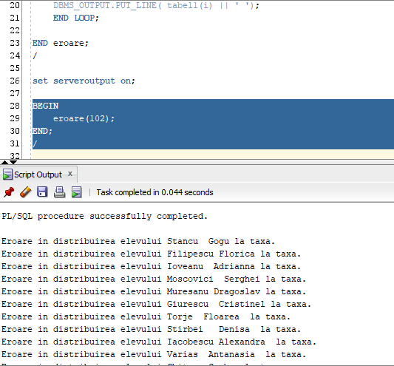

--EX 7 subprogram stocat cu un cursor

--sa se afiseze cate ore dureaza curatenia intr-o sala dupa un curs intr-o zi data,

--impreuna cu numele ingrijitorului si sa i se mareasca salariul cu 4%.

CREATE OR REPLACE

PROCEDURE curatenie(v_zi_curatare curs.zi_saptamana%TYPE)

IS

v_timp_curatare curata.timp_curatare%TYPE;

v_nume_sala sala.nume_sala%TYPE;

v_nume_ingrijitor VARCHAR(50);

v_id_ingrijitor angajat.id_angajat%TYPE;

CURSOR c IS

SELECT c.timp_curatare, s.nume_sala, a.nume || ' ' || a.prenume, a.id_angajat

FROM curata c, sala s, curs cs, angajat a

WHERE cs.zi_saptamana = v_zi_curatare

AND c.id_sala = s.id_sala

AND s.id_sala = cs.id_sala

AND a.id_angajat = c.id_angajat;

BEGIN

OPEN c;

LOOP

FETCH c INTO v_timp_curatare, v_nume_sala, v_nume_ingrijitor, v_id_ingrijitor;

EXIT WHEN c%NOTFOUND;

DBMS_OUTPUT.PUT_LINE('In sala ' || v_nume_sala || ', ingrijitorului ' || v_nume_ingrijitor || ' ii ia ' || v_timp_curatare || ' ora sa faca curatenie.');

update angajat

set salariu = salariu + salariu *0.05

where id_angajat = v_id_ingrijitor;

END LOOP;

CLOSE c;

END curatenie;

/

BEGIN

curatenie('luni');

END;

/

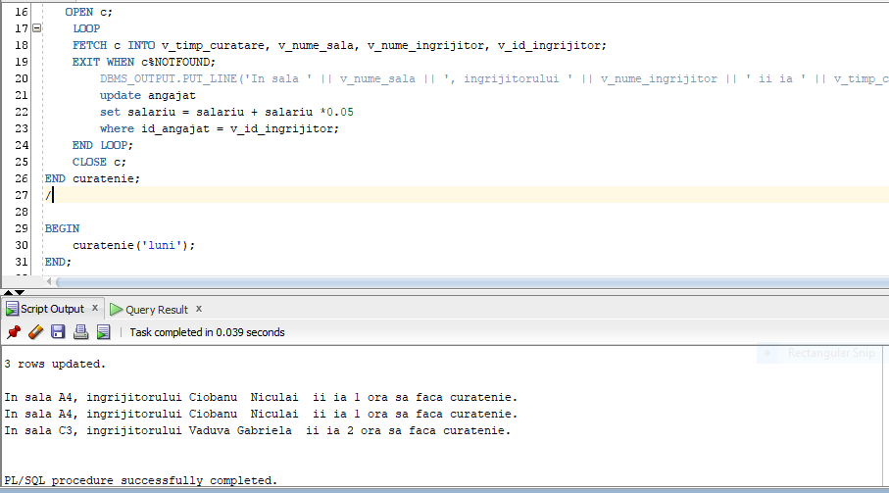

--EX 8 –functie pe 3 tabele

--cate evenimente se intampla intr-o tara data ca parametru, si sa le amane cu o ----luna

CREATE OR REPLACE TYPE eventuriPutine IS VARRAY(100) OF VARCHAR(20);

CREATE OR REPLACE

FUNCTION event(v_nume_tara IN tara.nume_tara%TYPE)

RETURN NUMBER

IS

eventuri NUMBER(2);

eventuri1 eventuriPutine:= eventuriPutine();

BEGIN

select count(*)

into eventuri

from eveniment e, locatie l, tara t

where e.id_locatie = l.id_locatie

and l.id_tara = t.id_tara

and t.nume_tara = v_nume_tara;

select id_eveniment

bulk collect into eventuri1

from eveniment e, locatie l, tara t

where e.id_locatie = l.id_locatie

and l.id_tara = t.id_tara

and t.nume_tara = v_nume_tara;

FOR i IN eventuri1.FIRST..eventuri1.LAST LOOP

update eveniment

SET data_eveniment = ADD_MONTHS( data_eveniment, 1 )

WHERE id_eveniment = eventuri1(i);

END LOOP;

return eventuri;

EXCEPTION

WHEN NO_DATA_FOUND THEN

RAISE_APPLICATION_ERROR(-20000,'Nu exista tari cu numele dat');

WHEN TOO_MANY_ROWS THEN

RAISE_APPLICATION_ERROR(-20001,'Exista mai multe tari cu numele dat');

WHEN OTHERS THEN

RAISE_APPLICATION_ERROR(-20002,'Alta eroare!');

END event;

/

BEGIN

DBMS_OUTPUT.PUT_LINE('In tara data se desfasoara ' || event('Romania') || ' evenimente.');

END;

/

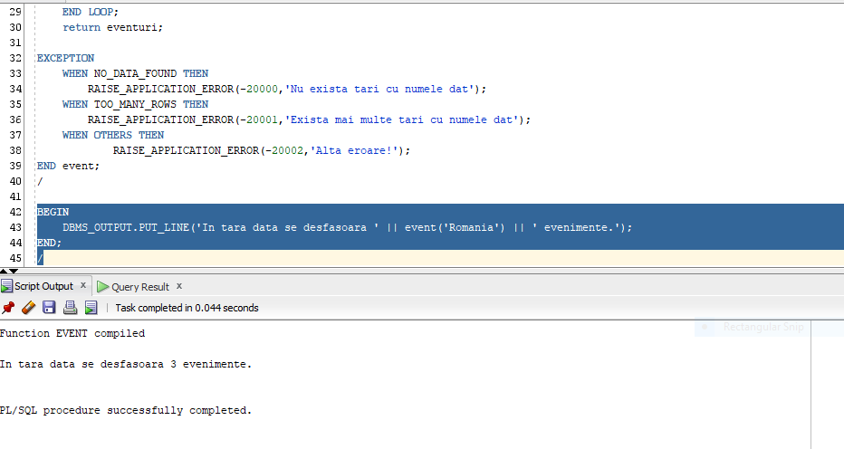

--EX 9 procedura pe 5 tabele

--elevi care studiaza discipline ce necesita instrumente mai ieftine decat un

--instrument dat

CREATE OR REPLACE

PROCEDURE elevi(v_instrument IN instrument.nume_instrument%TYPE)

IS

copii NUMBER(3);

pret_limita NUMBER(5);

BEGIN

select pret

into pret_limita

from instrument

where nume_instrument = v_instrument;

select count(*)

into copii

from elev e, preda p, disciplina d, necesita n, instrument i

where e.id_elev = p.id_elev

and p.id_disciplina = d.id_disciplina

and d.id_disciplina = n.id_disciplina

and n.id_instrument = i.id_instrument

and i.pret < pret_limita;

dbms_output.put_line(copii || '');

EXCEPTION

WHEN NO_DATA_FOUND THEN

RAISE_APPLICATION_ERROR(-20000,'Nu exista instrumente cu numele dat');

WHEN TOO_MANY_ROWS THEN

RAISE_APPLICATION_ERROR(-20001,'Exista mai multe instrumente cu numele dat');

WHEN OTHERS THEN

RAISE_APPLICATION_ERROR(-20002,'Alta eroare!');

END elevi;

/

BEGIN

elevi('Culori acrilice');

END;

/

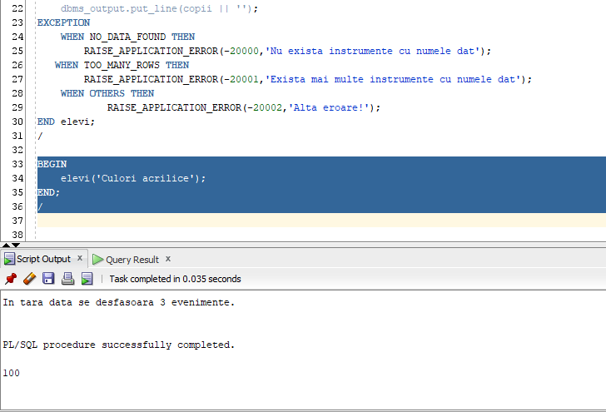

--EX 10 trigger pe comanda

CREATE OR REPLACE TRIGGER program_elevi

BEFORE INSERT OR UPDATE OR DELETE ON elev

BEGIN

IF (TO_CHAR(SYSDATE,'D') = 1) OR (TO_CHAR(SYSDATE,'D') = 7) OR (TO_CHAR(SYSDATE,'HH24') NOT BETWEEN 18 AND 8)

THEN

RAISE_APPLICATION_ERROR(-20001,'Tabelul nu poate fi actualizat in afara programului');

END IF;

END;

/

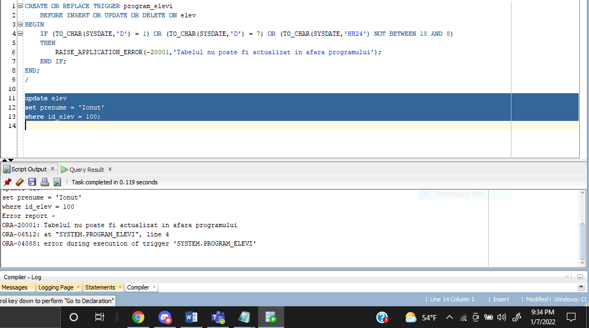

--EX 11 – trigger pe linie

CREATE OR REPLACE TRIGGER marireTaxa

BEFORE UPDATE OF suma ON taxa

FOR EACH ROW

BEGIN

IF (:NEW.suma > :OLD.suma)

THEN RAISE_APPLICATION_ERROR(-20002,'Nu este permisa marirea sumei taxelor');

END IF;

END;

/

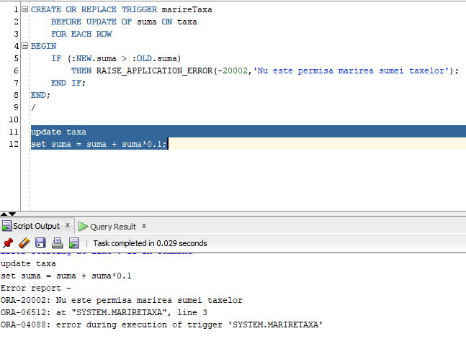

--EX 12- trigger LMD

CREATE TABLE tabelInfo

(utilizator VARCHAR2(30),

nume_bd VARCHAR2(50),

eveniment VARCHAR2(20),

nume_obiect VARCHAR2(30),

data DATE);

CREATE OR REPLACE TRIGGER info

AFTER CREATE OR DROP OR ALTER ON SCHEMA

BEGIN

INSERT INTO tabelInfo

VALUES (SYS.LOGIN_USER, SYS.DATABASE_NAME, SYS.SYSEVENT, SYS.DICTIONARY_OBJ_NAME, SYSDATE);

END;

/

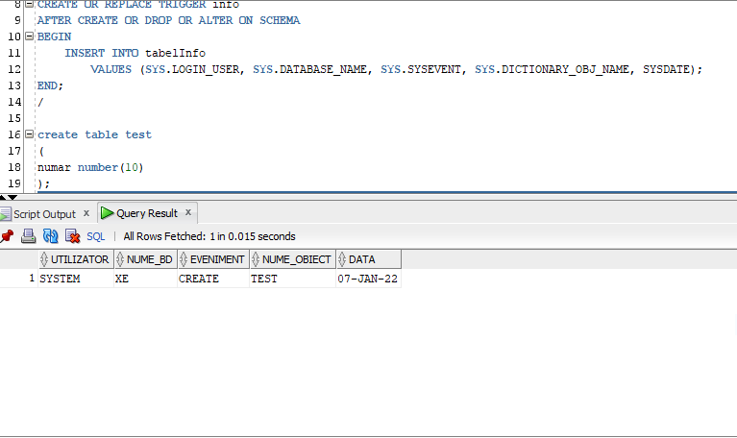

--EX 13- pachet simplu

CREATE OR REPLACE PACKAGE pachet AS

TYPE numeFam IS VARRAY(100) OF VARCHAR(20);

PROCEDURE eroare(v_taxa IN taxa.id_taxa%TYPE);

PROCEDURE curatenie(v_zi_curatare curs.zi_saptamana%TYPE);

TYPE eventuriPutine IS VARRAY(100) OF VARCHAR(20);

FUNCTION event(v_nume_tara IN tara.nume_tara%TYPE)

RETURN NUMBER;

PROCEDURE elevi(v_instrument IN instrument.nume_instrument%TYPE);

END pachet;

/

CREATE OR REPLACE PACKAGE BODY pachet AS

PROCEDURE eroare(v_taxa IN taxa.id_taxa%TYPE)

IS

TYPE tabel is TABLE of VARCHAR(100);

nume numeFam:= numeFam();

tabel1 tabel:= tabel();

BEGIN

select e.nume || ' ' || e.prenume

bulk collect into nume

from elev e, taxa t

where e.id_taxa = t.id_taxa

and t.id_taxa = v_taxa;

FOR i IN nume.FIRST..nume.LAST LOOP

tabel1.extend();

tabel1(i):= 'Eroare in distribuirea elevului ' || nume(i) || ' la taxa.';

END LOOP;

FOR i IN tabel1.FIRST..tabel1.LAST LOOP

DBMS_OUTPUT.PUT_LINE( tabel1(i) || ' ');

END LOOP;

END eroare;

PROCEDURE curatenie(v_zi_curatare curs.zi_saptamana%TYPE)

IS

v_timp_curatare curata.timp_curatare%TYPE;

v_nume_sala sala.nume_sala%TYPE;

v_nume_ingrijitor VARCHAR(50);

v_id_ingrijitor angajat.id_angajat%TYPE;

CURSOR c IS

SELECT c.timp_curatare, s.nume_sala, a.nume || ' ' || a.prenume, a.id_angajat

FROM curata c, sala s, curs cs, angajat a

WHERE cs.zi_saptamana = v_zi_curatare

AND c.id_sala = s.id_sala

AND s.id_sala = cs.id_sala

AND a.id_angajat = c.id_angajat;

BEGIN

OPEN c;

LOOP

FETCH c INTO v_timp_curatare, v_nume_sala, v_nume_ingrijitor, v_id_ingrijitor;

EXIT WHEN c%NOTFOUND;

DBMS_OUTPUT.PUT_LINE('In sala ' || v_nume_sala || ', ingrijitorului ' || v_nume_ingrijitor || ' ii ia ' || v_timp_curatare || ' ora sa faca curatenie.');

update angajat

set salariu = salariu + salariu *0.05

where id_angajat = v_id_ingrijitor;

END LOOP;

CLOSE c;

END curatenie;

FUNCTION event(v_nume_tara IN tara.nume_tara%TYPE)

RETURN NUMBER

IS

eventuri NUMBER(2);

eventuri1 eventuriPutine:= eventuriPutine();

BEGIN

select count(*)

into eventuri

from eveniment e, locatie l, tara t

where e.id_locatie = l.id_locatie

and l.id_tara = t.id_tara

and t.nume_tara = v_nume_tara;

select id_eveniment

bulk collect into eventuri1

from eveniment e, locatie l, tara t

where e.id_locatie = l.id_locatie

and l.id_tara = t.id_tara

and t.nume_tara = v_nume_tara;

FOR i IN eventuri1.FIRST..eventuri1.LAST LOOP

update eveniment

SET data_eveniment = ADD_MONTHS( data_eveniment, 1 )

WHERE id_eveniment = eventuri1(i);

END LOOP;

return eventuri;

EXCEPTION

WHEN NO_DATA_FOUND THEN

RAISE_APPLICATION_ERROR(-20000,'Nu exista tari cu numele dat');

WHEN TOO_MANY_ROWS THEN

RAISE_APPLICATION_ERROR(-20001,'Exista mai multe tari cu numele dat');

WHEN OTHERS THEN

RAISE_APPLICATION_ERROR(-20002,'Alta eroare!');

END event;

PROCEDURE elevi(v_instrument IN instrument.nume_instrument%TYPE)

IS

copii NUMBER(3);

pret_limita NUMBER(5);

BEGIN

select pret

into pret_limita

from instrument

where nume_instrument = v_instrument;

select count(*)

into copii

from elev e, preda p, disciplina d, necesita n, instrument i

where e.id_elev = p.id_elev

and p.id_disciplina = d.id_disciplina

and d.id_disciplina = n.id_disciplina

and n.id_instrument = i.id_instrument

and i.pret < pret_limita;

dbms_output.put_line(copii || '');

EXCEPTION

WHEN NO_DATA_FOUND THEN

RAISE_APPLICATION_ERROR(-20000,'Nu exista instrumente cu numele dat');

WHEN TOO_MANY_ROWS THEN

RAISE_APPLICATION_ERROR(-20001,'Exista mai multe instrumente cu numele dat');

WHEN OTHERS THEN

RAISE_APPLICATION_ERROR(-20002,'Alta eroare!');

END elevi;

END pachet;

/

BEGIN

pachet.eroare(102);

pachet.curatenie('luni');

DBMS_OUTPUT.PUT_LINE('In tara data se desfasoara ' || pachet.event('Romania') || ' evenimente.');

pachet.elevi('Culori acrilice');

END;

/

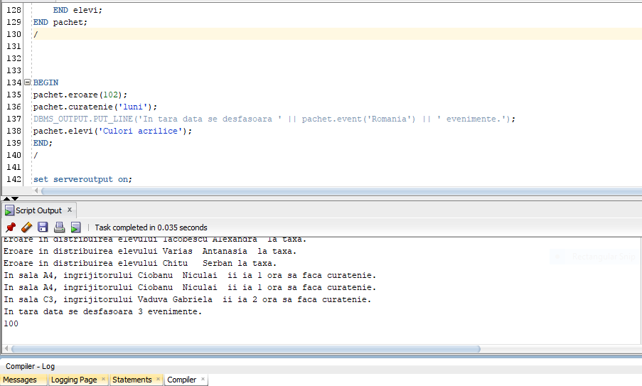

--exercitiul 14

CREATE OR REPLACE PACKAGE pachet2 AS

TYPE medii_sortate IS RECORD

(nume_complet VARCHAR(50),

mail elev.email%TYPE,

medie elev.medie_finala%TYPE);

TYPE tabel_medii_sortate IS TABLE OF medii_sortate;

PROCEDURE sortare;

v_tabel_medii_sortate tabel_medii_sortate;

FUNCTION medie_medii

RETURN NUMBER;

PROCEDURE voucher;

END pachet2;

/

CREATE OR REPLACE PACKAGE BODY pachet2 AS

--sorteaza elevii dupa medie, de la cea mai mare la cea mai mica

PROCEDURE sortare

IS

BEGIN

select nume || ' ' || initiala_tatalui || ' ' || prenume, email, medie_finala

bulk collect into v_tabel_medii_sortate

from elev

order by medie_finala desc;

for i in v_tabel_medii_sortate.first .. v_tabel_medii_sortate.last loop

dbms_output.put_line( v_tabel_medii_sortate(i).nume_complet);

end loop;

END sortare;

--face media primilor 30 elevi

FUNCTION medie_medii

RETURN NUMBER

IS

medie_temp NUMBER(4);

BEGIN

medie_temp:=0;

sortare;

for i in 1..40 loop

medie_temp:= medie_temp + v_tabel_medii_sortate(i).medie;

end loop;

RETURN medie_temp/40;

END medie_medii;

-- in functie de medie, se trimite pe mailul elevilor un voucher de Craciun

PROCEDURE voucher

IS

TYPE distribuire_vouchere is TABLE of VARCHAR(200);

distribuire distribuire_vouchere:=distribuire_vouchere();

valoare_voucher NUMBER(4);

BEGIN

sortare;

for i in v_tabel_medii_sortate.first .. v_tabel_medii_sortate.last loop

distribuire.extend();

if v_tabel_medii_sortate(i).medie = 10 then valoare_voucher := 100;

elsif v_tabel_medii_sortate(i).medie > 9 and v_tabel_medii_sortate(i).medie < 10 then valoare_voucher := 90;

elsif v_tabel_medii_sortate(i).medie > 8 and v_tabel_medii_sortate(i).medie < 9 then valoare_voucher := 80;

else valoare_voucher :=70;

end if;

distribuire(i) := to_char('Elevului ' || v_tabel_medii_sortate(i).nume_complet || ' un voucher pe eMAG in valoare de ' || valoare_voucher);

end loop;

for i in distribuire.first .. distribuire.last loop

dbms_output.put_line(distribuire(i));

end loop;

END voucher;

END pachet2;

/

